****

**T.C**

**FIRAT ÜNİVERSİTESİ**

**TEKNOLOJİ FAKÜLTESİ**

**ADLİ BİLİŞİM MÜHENDİSLİĞİ BÖLÜMÜ**

**MOBILedit Forensic Express Kullanma Klavuzu**

**DANIŞMAN HAZIRLAYAN**

Doç. Dr. Şengül DOĞAN Mazlum BAYDAR-16525006

**ELAZIĞ-2019**

İÇİNDEKİLER

[1.MOBILEdit Forensic Express Hakkında 1](#_Toc28785650)

[2.MOBILEdit Forensic Express’in Özellikleri 1](#_Toc28785651)

[3. MOBILEdit Forensic Express Sistem Gereksinimleri 2](#_Toc28785652)

[4.Bilinmesi Gereken Bazı Terimler 3](#_Toc28785653)

[5. MOBILEdit Forensic Express Kurulumu 4](#_Toc28785654)

[6. Cihazi Bilgisayara Bağlama ve Tanıtma 7](#_Toc28785655)

[7. Cihaz Bağlantı Ekranı 29](#_Toc28785656)

[8.İçe Aktarılacak Verileri Seçme 31](#_Toc28785657)

[9. Parola Korumalı İphone Telefona Bağlama - Kilitleme Yöntemi 33](#_Toc28785658)

[10.Updates(Güncellemeler) 35](#_Toc28785659)

[11.File Manager(Dosya Yöneticisi) 36](#_Toc28785660)

[12.Settings (Ayarlamalar Ekranı) 37](#_Toc28785661)

[13.About(Hakkında) 38](#_Toc28785662)

[14.Filtreler 38](#_Toc28785663)

[15. Çıkartılacak Dosyaları Seçme Seçenekleri 39](#_Toc28785664)

[16.Özel Seçim(Specific Selection) İnceleme 40](#_Toc28785665)

[17.Tam İçerik (Full Content) İnceleme 44](#_Toc28785666)

[18.Uygulama analizi(Application Analysis) 44](#_Toc28785667)

[19. Sadece Silinen Veriler(Deleted Data Only) 45](#_Toc28785668)

[20.Sadece Cihaz Bilgisi (Device İnfo Only) 46](#_Toc28785669)

[21.Ebeveyn Kontrolü(Parental Check) 46](#_Toc28785670)

[22. Kamera Balistikleri (Camera Ballistics) 47](#_Toc28785671)

[23.Telefon bağlanırken karşılaşılan sorunlar? 47](#_Toc28785672)

[24.Bağlantı Sorunlarının Giderilmesi 48](#_Toc28785673)

[24.1 Android Telefonlar İçin Çözümler 48](#_Toc28785674)

[24.2 İOS Telefonlar İçin Çözümler 49](#_Toc28785675)

[24.3 Diğer Telefonlar İçin Çözümler 49](#_Toc28785676)

[25. KAYNAKÇA 50](#_Toc28785677)

# 1.MOBILEdit Forensic Express Hakkında

MOBILedit Forensic adli bilişim yazılımı ile başta cep telefonları ve SIM kartlar olmak üzere tablet bilgisayar ve MP3/4 çalarların adli incelemesinde kullanılmaktadır. MOBILedit Forensic adli bilişim yazılımı ile incelenen cihazlar üzerinde her türlü veriyi görüntülemek, aramak ve incelemek mümkün olmaktadır.

İncelenebilen veriler arasında arama kayıtları (arayan, aranan ve cevapsız çağrı), telefon rehberi, SMS ve MMS kayıtları, dosyalar, ajanda, notlar, hatırlatmalar ile Skype, Dropbox ve Everynote gibi uygulamalara ait kayıtlar yer almaktadır. Aynı zamanda cihazlara ait IMEI, işletim sistemi bilgileri, SIM detay bilgileri (IMSI ve ICCID) ve sürüm bilgileri de tespit edilebilmektedir. Ayrıca MOBILedit Forensic Express ile adli bilişim yazılımının silinmiş verileri kurtarma, cihaz güvenlik kodu, PIN ve yedekleme şifresini bypass ederek işlem yapabilme olanağı gibi bazı özellikleri bulunmaktadır.

# 2.MOBILEdit Forensic Express’in Özellikleri

* **Neredeyse Tüm Telefonlar için destek sağlar** : NOKIA,LG,BlackBeryy,HTC,APPLE vb.
* **Uygulama Verilerini Kolayca Analiz Edebilme imkanı:** Android ve iOS işletim sistemini bulunan mobil cihazlarda yaygın olarak kullanılan Dropbox, Evernote, Skype, WhatsApp v.b. gibi uygulamaların verilerini hızlı ve kolay bir şekilde analiz etmeye ve raporlamaya imkan sağlar.
* **Telefon Güvenlik Kilidini aşma :** Birçok telefon modeli için dahili bir telefon kilit açma özelliğine sahiptir ve telefon bir şifre veya hareketle korunduğunda bile fiziksel bir görüntü elde etmenizi sağlar. Bu yönteme “Lockdown Files Method” denir. Bu ve bu tarz uygulamalar ile artık kilit ekranı desenleri, jestler, PIN’ler ve şifreler artık çok çeşitli Android cihazlardan veri almanın önünde bir engel teşkil etmemektedirler.
* **ICCID Klonlama ile PIN Kodu Problemini Aşabilirsiniz :** SIM kart çıkartılıp geri takıldığında ya da bir başka SIM kart takıldığında cihazlar güvenlik nedeniyle PIN kodu sormakta ve bu da telefonun incelenmesini zorlaştırmaktadır. MOBILedit Forensic SIM kart klonlama özelliği ile SIM kartın ICCID numarasını boş bir SIM karta klonlamak suretiyle PIN kodu problemini çözerek incelemeyi kolaylaştırmaktadır.
* **Mobil Cihaz Yedekleme Dosyalarını İnceleyebilirsiniz :** Cep telefonları ya da tablet bilgisayarlar dosya, film, müzik yüklemek amacıyla bilgisayarlara bağlanır. Bağlantı sağladığında mobil cihazlar bilgisayarlar ile senkronize olur. Senkronizasyon esnasında mobil cihazlara ait rehber, iletişim bilgileri, notlar, takvim, fotoğraflar, videolar ve bazı uygulamalar otomatik olarak yedeklenir.  MOBILedit Forensic kullanarak bu yedekleri adli olarak inceleyip raporlayabilirsiniz.
* Şifreli iOS Yedekleme Dosyalarını İnceleyebilirsiniz
* Parolaya İhtiyaç Duymadan Skype, Gmail, Facebook İrtibat Listelerini İnceleyebilirsiniz
* Android İşletim Sistemi Olan Cihazları WIFI bağlantısı ile İnceleyebilirsiniz
* SIM İçerisinde Yer Alan Tüm Bilgilere Erişebilirsiniz.
* İncelenecek Mobil Cihazın Marka ve Modelini Kolayca Tespit Edebilirsiniz
* Bir telefonu USB kablosu, Wi-Fi veya Bluetooth ile bağlayarak mevcut mobil cihazların çoğunun bireysel incelemelerini gerçekleştirebilir ve çeşitli ihtiyaçlar için birden fazla formatta (PDF, HTML, Excel vb.) Raporlar oluşturabilirsiniz
* Medya Dosyalarını Kolayca Görüntüleyebilir ve İnceleyebilirsiniz

# 3. MOBILEdit Forensic Express Sistem Gereksinimleri

Mümkün olan en iyi kullanıcı deneyiminden yararlanmak için, minimum sistem gereksinimlerinin aşağıdaki gibi olmasını öneririz:

* CPU: Intel core i3 minimumdur, eşzamanlı ekstraksiyonlar için i7 önerilir, Yüz Eşleştiricisi ve Fotoğraf Tanıyıcı için AVX'li CPU gereklidir
* RAM: Minimum yapılandırma olarak 4 GB, çok fazla veriye sahip telefonları analiz etmek için 16 GB önerilir
* HDD: sistem sürücüsünde 20 GB boş alan ve ayrıca raporlar için uygun depolama alanı
* İşletim Sistemi: 64-bit OS gereklidir, Windows 7 SP1 ve üstü (Windows 7 SP1, Windows 8.1 veya Windows 10). 32-bit sürümü özel durumlarda kullanılabilir, daha fazla veri işlemek için önerilmez ve talep üzerine indirilebilir veya talep edilebilir.
* Minimum ekran çözünürlüğü: 1024x768, önerilir 1920x1080
* Telefonları bağlamak için yüksek kaliteli kablolar (mini USB, iPhone varyasyonları) gereklidir

Telefonlara doğrudan bağlandığımız için iPhone'lardan veri almak için iTunes kurulumu gerekli değildir. İTunes yüklü ve bilgisayarda çalışıyorsa, bağlantı servisinin durdurulması gerekir; bu işlem ana program penceresinden yapılabilir.

# 4.Bilinmesi Gereken Bazı Terimler

**ADB** - Android Hata Ayıklama Köprüsü - kullanıcının Windows / Linux / macOS komut satırını kullanarak Android cihazlarını iletişim kurmasına ve kontrol etmesine olanak tanır.

**API** - Uygulama Programlama Arayüzü - çeşitli yazılım bileşenleri arasında açıkça tanımlanmış iletişim yöntemleri kümesi

**CDMA** - Kod bölmeli çoklu erişim

**CWM** - ClockWorkMod kurtarma - başka bir özel Android kurtarma

**DFU** - Cihaz Ürün Yazılımı Yükseltme modu, tüm cihazların herhangi bir durumdan geri yüklenmesini sağlar

**EDL** - Acil İndirme modu. Bu, kullanıcıların unbricking, bootloader kilidini açma ve herhangi bir özel ROM'un yüklenmesi gibi çeşitli görevleri gerçekleştirebileceği özel moddur.

**FRP** - Fabrika Sıfırlama Koruması - daha önce Google hesabını kaldırmadan sıfırlanmışsa kullanıcının telefonun kilidini açmasını önler

**GSM** - Mobil İletişim için Global Sistem

**HTML** - Köprü Metni Biçimlendirme Dili - web sayfaları ve web uygulamaları oluşturmak için standart biçimlendirme dilidir

**ICCID** - Tümleşik Devre Kartı Tanımlayıcısı - SIM kartları tanımlamak için kullanılır

**IMEI** - Uluslararası Mobil Cihaz Kimliği - mobil cihazları tanımlamak için benzersiz bir numara

**IMSI** - Uluslararası Mobil Abone Kimliği - bir hücresel ağın kullanıcısını tanımlamak için kullanılır

**MAC** - Medya Erişim Kontrolü - bir ağ segmentinin veri bağlantı katmanındaki iletişim için ağ arayüzlerine atanan benzersiz bir tanımlayıcı

**MTK** - MediaTek - çoğunlukla yonga seti için kullanılır

**MTP** - Medya Aktarım Protokolü

**OEM** - Orijinal Ekipman Üreticisi

**PDF** - Taşınabilir belge biçimi

**PTP** - Fotoğraf Aktarım Protokolü

**RSA** - Rivest-Shamir-Adleman şifreleme sistemi

**SIM** - Abone kimlik modülü

**UFED** - Evrensel Adli Ekstraksiyon Cihazı  
**UFDR** - UFED Fiziksel Analiz Cihazı Rapor Paketi

**TWRP** - Team Win Recovery Project - Android cihazlar için özel kurtarma işlemlerinden biri

**USB** - Evrensel Seri Veri Yolu - kablolar, bağlantı, iletişim ve güç kaynağı için bir endüstri standardı

**XML** - Kapsamlı İşaretleme Dili - belgeleri hem insan hem de makine tarafından okunabilir kodlamak için bir dizi kural tanımlar

**USB** - Evrensel Seri Veri Yolu - kablolar, bağlantı, iletişim ve güç kaynağı için bir endüstri standardı

**Android** - Google tarafından dünya çapında çeşitli cihazlarda kullanılan Linux çekirdeği temel alınarak geliştirilen mobil işletim sistemi

**Bootloader** - kurulu işletim sisteminin tüm yazılımların orijinal olduğunu doğrularken önyükleme ve başlatma olanağı sağlar

**İndirme modu** - Samsung'un Fastboot alternatifi, Odin veya Heimdall'ın PC ile iletişim kurmasını gerektirir

**Fastboot** - öncelikle ana bilgisayardan USB bağlantısı ile Android cihazların flash dosya sistemini değiştirmek için kullanılan SDK paketiyle birlikte tanılama protokolü

**iOS** - yalnızca iPhone ve iPad gibi Apple cihazlarında kullanılan mobil işletim sistemi

**Kısayol tuşu kombinasyonu** - Android cihazlarda kurtarma veya Fastboot moduna önyükleme yapmak için kullanılan tuşların birleşimi

# 5. MOBILEdit Forensic Express Kurulumu

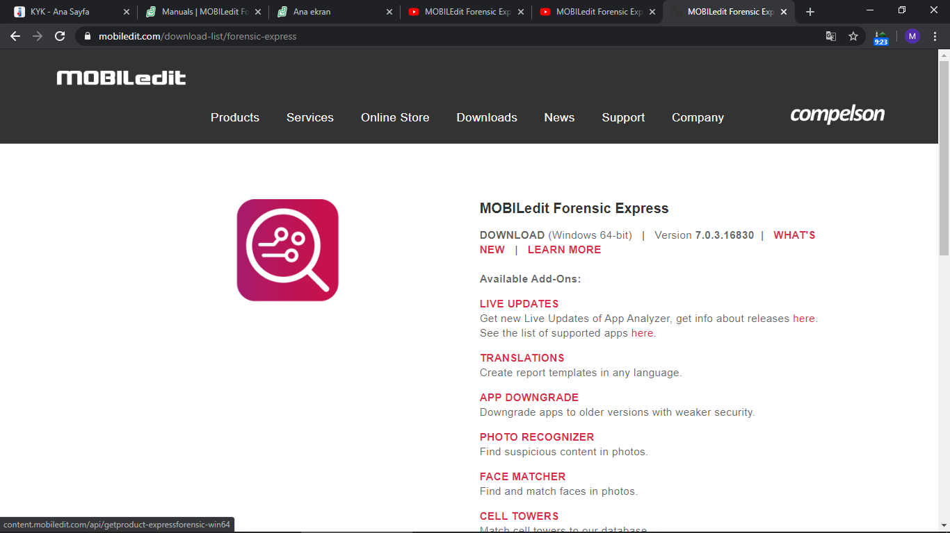

1.MOBILedit.com sitesine gidip programı kolay bir şekilde indirebiliriz.

İndirme bittikten sonra programımızı açıp gerekli adımları seçip kurulumu başlatıyoruz.

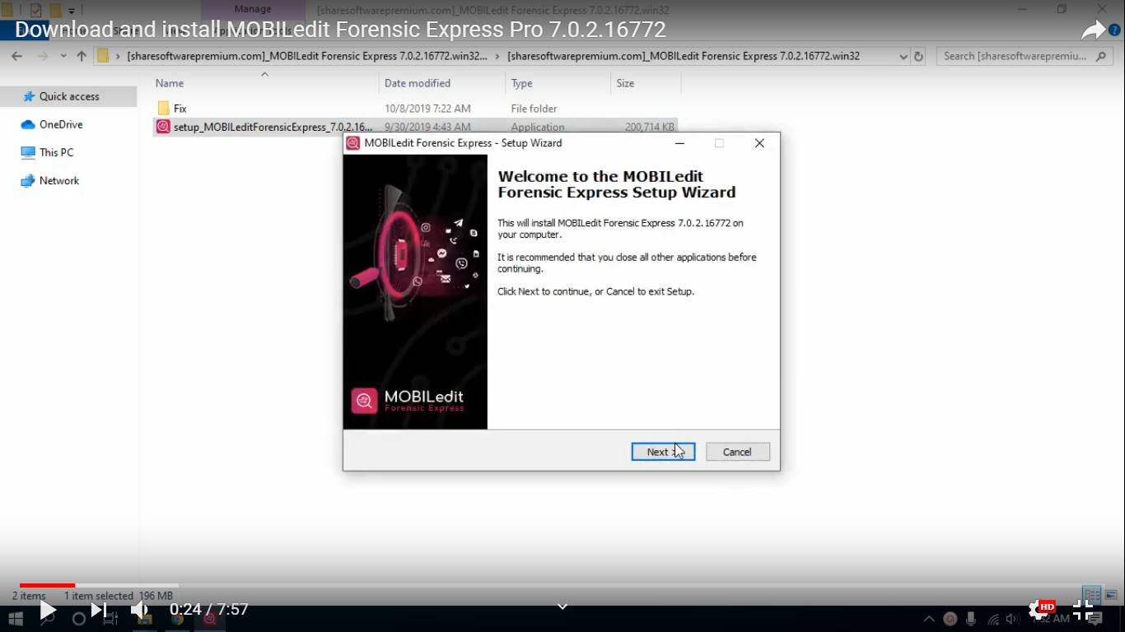 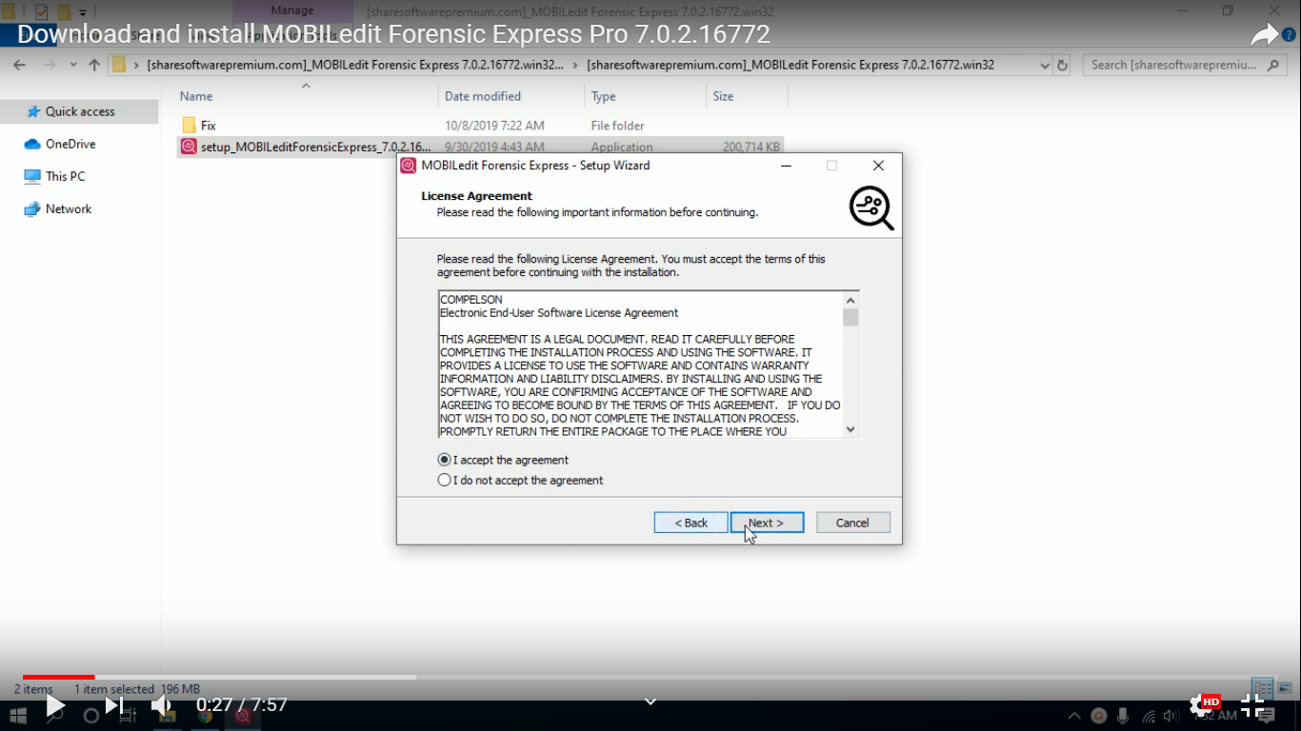

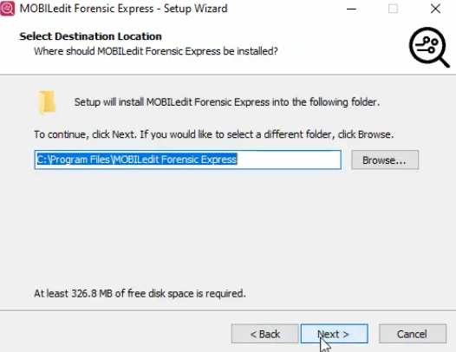 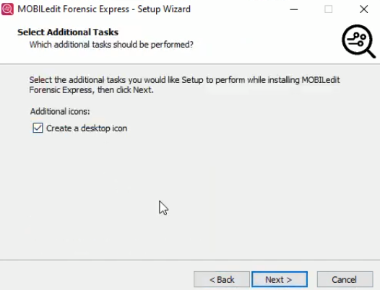

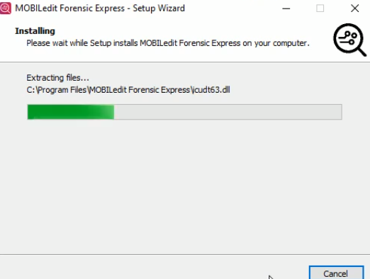 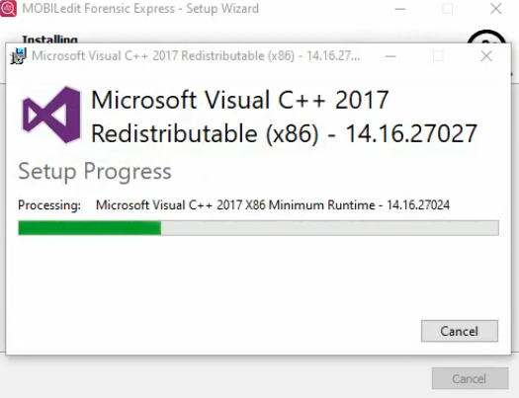

2.Gerekli kurulum alanları ve yüklemeler

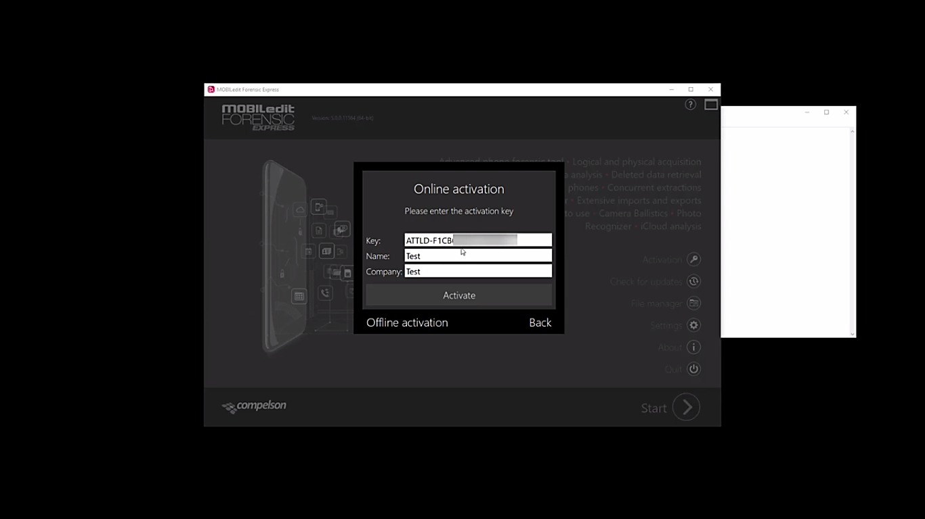

3.Aktivasyon işleminin yapılması

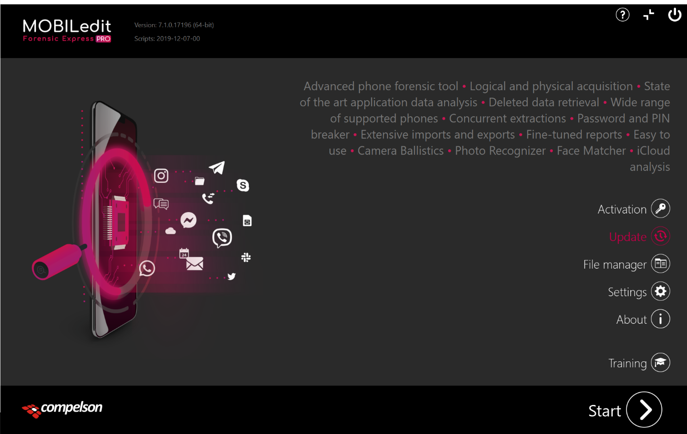

4.Kurulumun son bulması

# 6. Cihazi Bilgisayara Bağlama ve Tanıtma

**Genel olarak bağlantı**

Bilgisayara bağlı bir telefon program tarafından otomatik olarak algılanmazsa, bağlantı sihirbazı yardımıyla manuel olarak bağlayabilirsiniz.

Giriş ekranında ***"i"*** düğmesini seçin - **Telefona nasıl bağlanılır** .

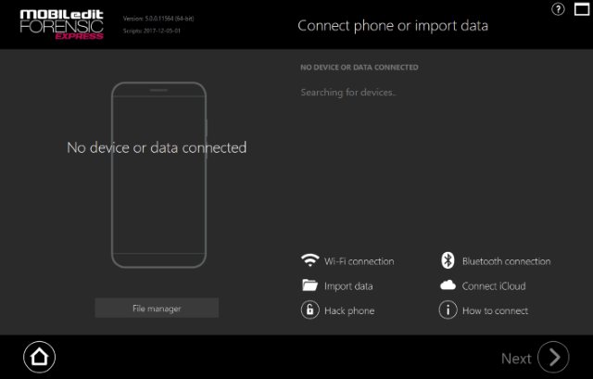

Bir sonraki ekran, programın tüm telefonları otomatik olarak algılaması gerektiğini gösterecektir, ancak sürücülerde veya telefon ayarlarında otomatik algılamayı engelleyen bazı sorunlar olabilir. Bağlı telefon giriş ekranında görünmüyorsa, lütfen  **"İleri"** düğmesine tıklayın ve bağlantı sihirbazının telefonu manuel olarak bağlamanıza yardımcı olmasına izin verin.

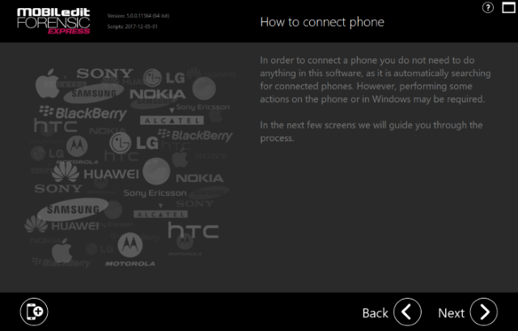

Bir sonraki adımda, telefonun platformunu (işletim sistemi) seçeceksiniz. Seçenekler şunlardır: Android, iPhone, Windows Phone, Diğer (özellikli telefonlar, vb.).

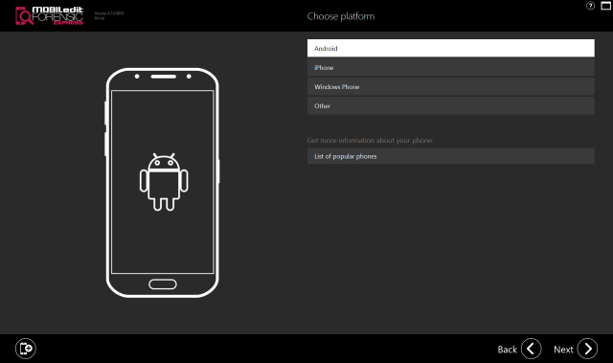

Sayfanın altına yakın bir yerde ('Popüler telefonların listesi') bağlanacak telefon hakkında daha fazla bilgi edinmenize yardımcı olacak bir seçenek de vardır. Bağlı telefonun hangi platformda / işletim sisteminde çalıştığından emin değilseniz veya daha ayrıntılı bilgi gerektiğinde bu seçenek seçilmelidir. Üzerine tıkladıktan sonra, sonraki sayfada bağlı cihazın belirli üreticisini seçme seçeneği vardır.  
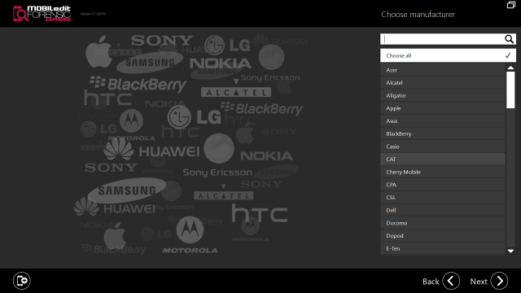

Belirli bir telefon üreticisinin seçilmesi, o üreticiden desteklenen tüm cihazların bir listesini sağlar. Ayrıca , desteklenen tüm cihazların listesini gösterecek **"Tümünü seç"** seçilebilir. Belirli bir cihaza tıklanması, desteklenen verilerin bir listesi ve Bağlantı Kitimizdeki (Kit varsa) hangi kablo telefon için uygun bağlantı kablosu dahil olmak üzere, onunla ilgili tüm ayrıntılı bilgileri gösterecektir.  
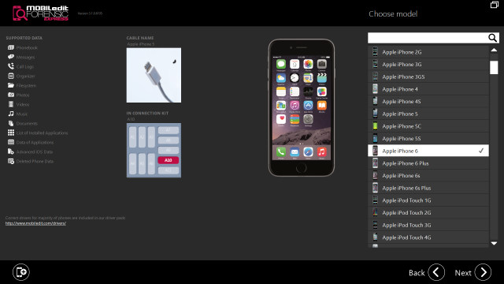  
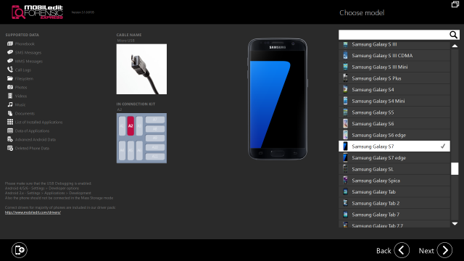

Şimdi **"İleri"** düğmesine tıklayarak, telefonunuzun işletim sistemi platformunu seçebileceğiniz "Platform seç" ekranına dönersiniz. Buradan platformunuzu seçin ve kılavuzun adım adım ilerlemesine izin verin.

Bluetooth bağlantısının Bağlantı Sihirbazı'nın bir parçası olmadığını lütfen unutmayın, çünkü oldukça farklı bir şekilde yapılır ve PC ile telefon arasında MOBILedit Forensic Express veya bağlayıcı uygulaması içinden kurulamayan ancak yapılması gereken doğrudan bağlantı gerektirir.

**Özel**

**1. Android Telefon Bağlantıları**

Android bağlantı sihirbazının ilk ekranı, veri kilidini açmak için telefonun kilidini açmanın gerekli olduğunu belirten bir uyarı gösterir. Lütfen telefonun kilidini açın.

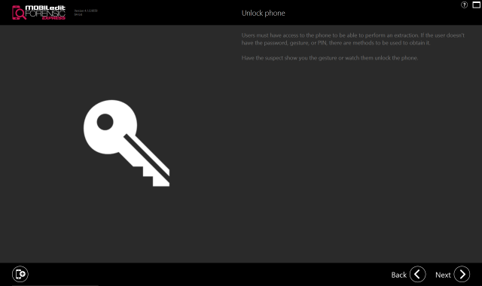

Sonraki ekran, Android cihazlar için şiddetle tavsiye edilen bir adım olan cihazın köklenmesi ile ilgili tüm bilgileri gösterir, çünkü çoğu durumda köklendirme, telefondan çok daha fazla veri sağlayacaktır.

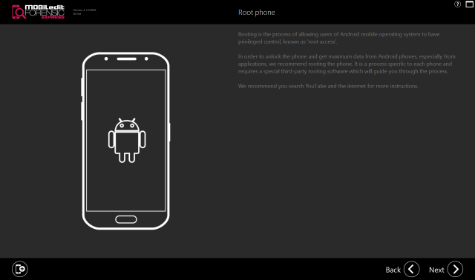  
Bir sonraki adım, kullanıcının USB kablosu ile telefonun Wi-Fi bağlantısı arasında seçim yapmasını sağlar.

**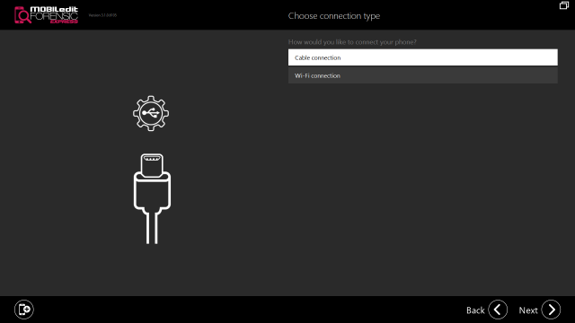**

**a) Kablo bağlantısı**

Kablo bağlantı sihirbazının ilk ekranı kullanıcıdan telefon için uygun sürücüleri indirip yüklemesini ister. Bu adım, telefonun programla doğru şekilde çalışması için kesinlikle gereklidir.

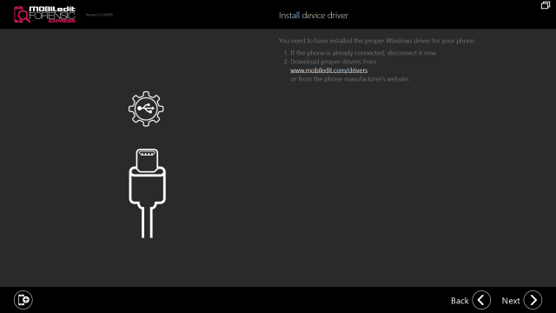  
Sonraki birkaç ekran, düzgün bir çalışma bağlantısı için gerekli olan cihazdaki Geliştirici seçeneklerinin nasıl etkinleştirileceği konusunda kullanıcıya rehberlik edecektir.

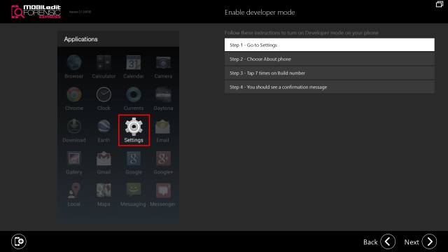  
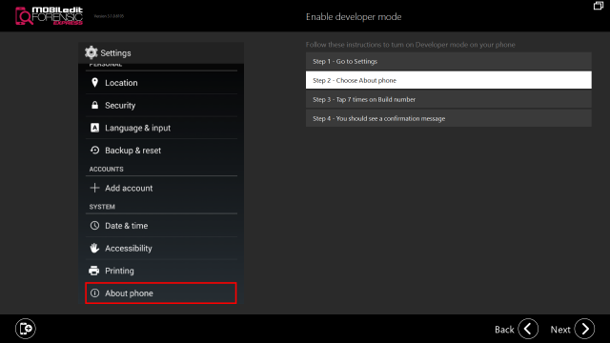  
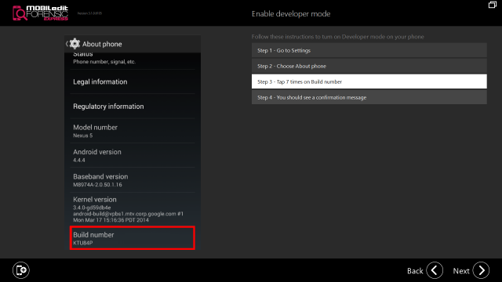  
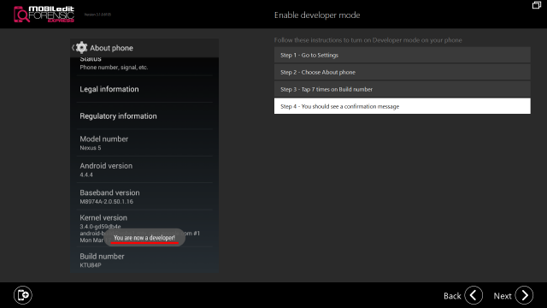  
Geliştirici modunu etkinleştirdikten sonra **"İleri"** düğmesine tıklayın ve telefonda USB hata ayıklamanın nasıl etkinleştirileceği hakkında sonraki birkaç adımla devam edin; bu, telefon ile bilgisayar arasında dengeli ve çalışır durumda bir iletişim sağlar.

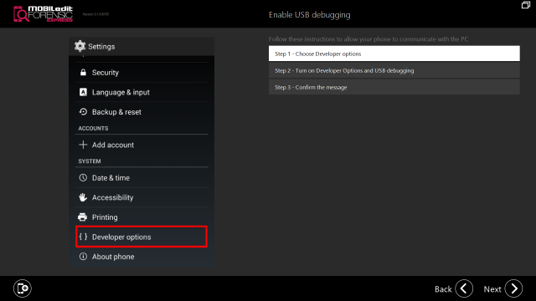  
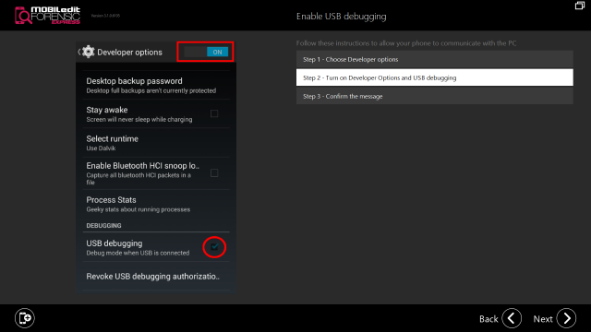  
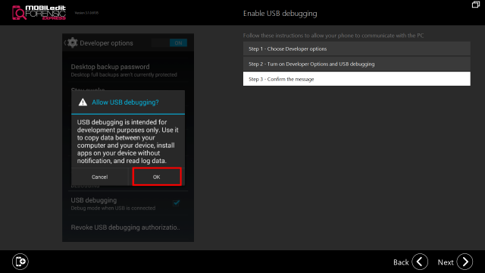  
Android bağlantı sihirbazının son adımı kullanıcıdan RSA onayına izin vermesini ve PTP veya MTP iletişim protokolünü seçmesini ister - iki seçenekten birini seçmek tamamdır. Bu şekilde bağlandığında telefondan veri alınmayacağından, "Yalnızca şarj" ın seçilmemesi gerektiğini lütfen unutmayın.

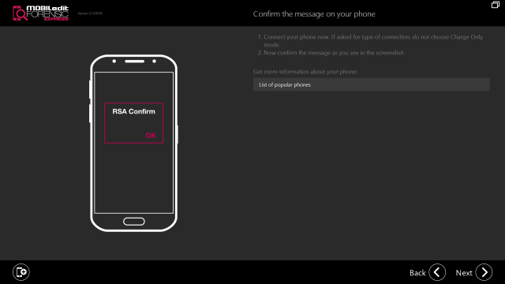  
Telefon şimdi doğru şekilde bağlanmış olmalıdır. Başarılı bir şekilde bağlanmadıysanız, sihirbazın son ekranı, telefonun MOBILedit Forensic Express'e bağlanmamasına neden olabilecek ipuçları sunacaktır. Bu sayfa ayrıca daha ayrıntılı bir web kılavuzuna bağlantı sağlar.

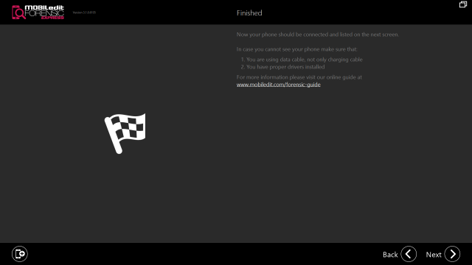

**b) Kablosuz bağlantı**

Bir telefonu Wi-Fi ile bağlamak için, kullanıcının önce "Bağlayıcı Uygulaması" nı kurması gerekir. Sihirbazın ilk birkaç adımı kullanıcıya nasıl indirileceğini ve onunla nasıl çalışılacağını söyler, böylece uygun bir bağlantı kurulabilir.  
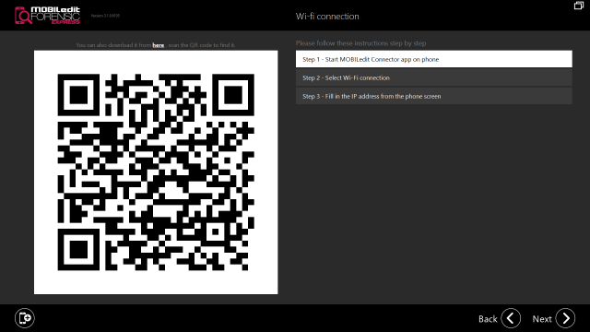  
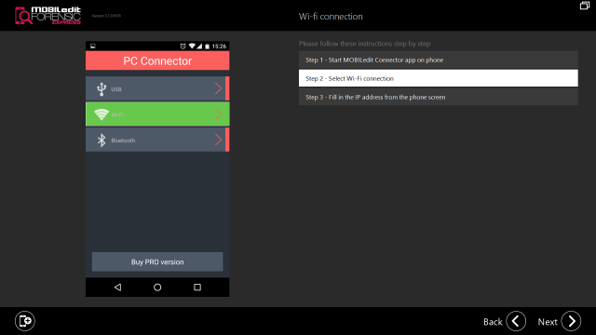  
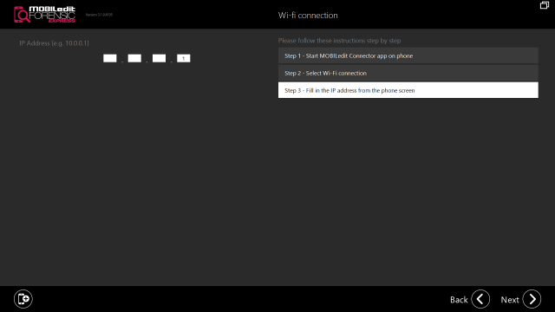  
IP adresi doğru bir şekilde doldurulduktan sonra, telefon bağlı olmalı ve giriş ekranında görünmelidir. Değilse, sihirbazın son ekranı, telefonun MOBILedit Forensic Express'e bağlanmamasına neden olabilecek ipuçları sağlayacaktır. Bu sayfa ayrıca daha ayrıntılı bir web kılavuzuna bağlantı sağlar.  


**2.iPhone Telefon Bağlantısı**

İPhone bağlantı sihirbazının ilk ekranı, veri kilidinin açılması için telefonun kilidinin açılmasının gerekli olduğuna dair bir uyarı gösterir. Lütfen telefonun kilidini açın.

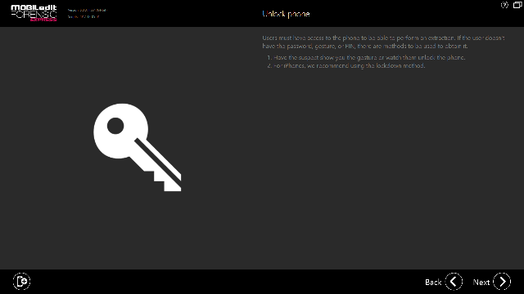

Sonraki ekran, iOS cihazları için şiddetle tavsiye edilen bir adım olan cihazın hapisten kesilmesi ile ilgili tüm bilgileri gösterir, çünkü çoğu durumda jailbreak yapmak telefondan çok daha fazla veri sağlayacaktır.

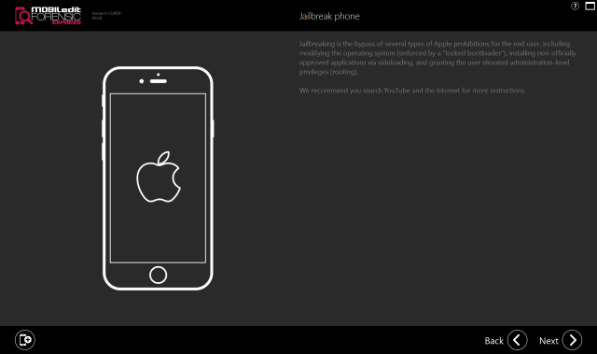  
Bir sonraki adım, kullanıcının USB kablosu ile telefonun Wi-Fi bağlantısı arasında seçim yapmasını sağlar.  
  
Her iki bağlantı türü için de telefonun Otomatik Kilidinin kapalı olması gerekir. Kendisine rehberlik etmek istediğiniz bağlantı türünü seçin.  
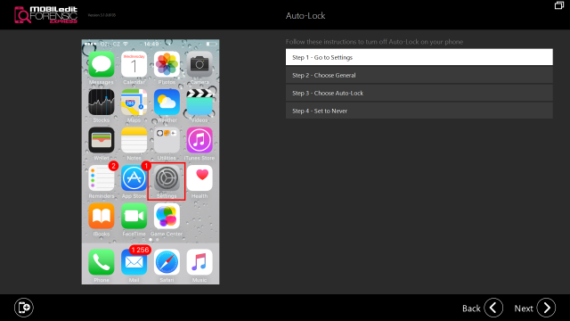  
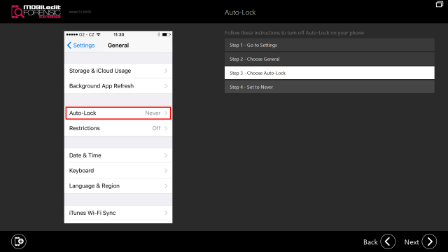  
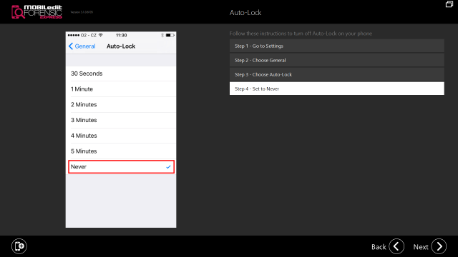

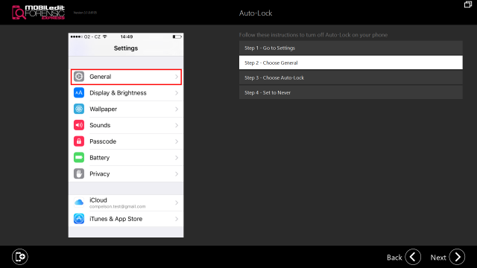

**a) Kablo bağlantısı**

Kablo bağlantısı kullanırken iTunes'un en son sürümüne ve doğru sürücülerin yüklü olması gerekir; ayrıca devam eden Apple Mobil Cihaz Hizmetini durdurmak gerekir (bununla ilgili daha fazla  [bilgiyi ayrı bir kılavuzda](https://support.mobiledit.com/portal/kb/articles/cannot-connect-your-ios-device) ).   
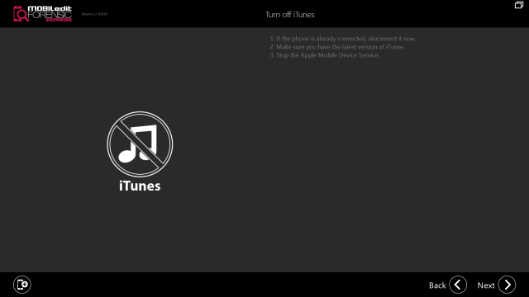  
Telefonu bağlamanın son adımı, telefonun ekranında görüntülenecek olan güveni onayla düğmesine basmaktır.

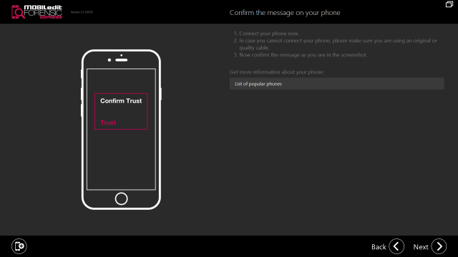  
Telefon şimdi doğru şekilde bağlanmış olmalıdır. Değilse, sihirbazın son ekranı, telefonun MOBILedit Forensic Express'e bağlanmamasına neden olabilecek ipuçları sağlayacaktır. Bu sayfa ayrıca daha ayrıntılı bir web kılavuzuna bağlantı sağlar.  


**b) Kablosuz bağlantı**

Bir iPhone'u Wi-Fi ile bağlamak için kullanıcının MOBILedit Uygulamasına ihtiyacı olacaktır. MOBILedit uygulamasını App Store'dan ücretsiz olarak indirebilirsiniz. Sihirbazın ilk birkaç adımı kullanıcıya nasıl indirileceğini ve onunla nasıl çalışılacağını söyleyecektir, böylece uygun bir bağlantı kurulabilir.

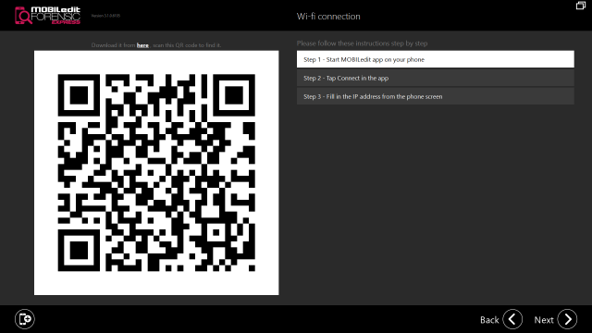  
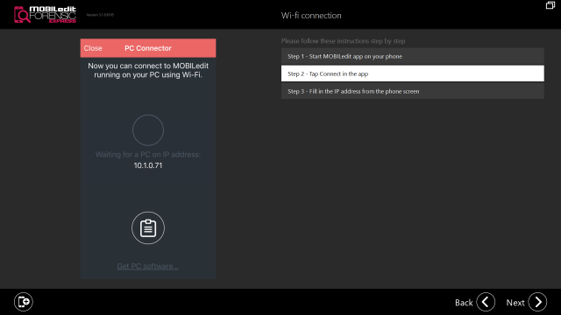  
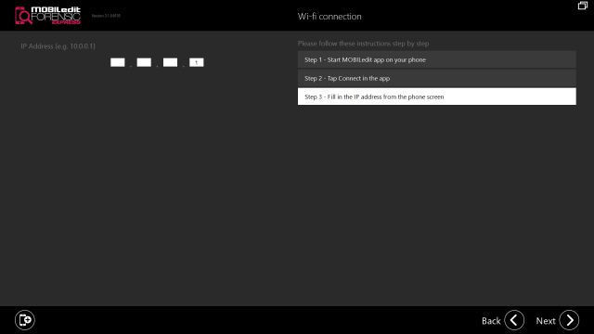  
IP adresi doğru bir şekilde doldurulduktan sonra, telefon bağlanmalı ve bu giriş ekranında görünecektir. Telefon şimdi doğru şekilde bağlanmış olmalıdır. Durum böyle değilse, sihirbazın son ekranı, telefonun MOBILedit Forensic Express'e bağlanmamasına neden olabilecek ipuçları sağlayacaktır. Bu sayfa ayrıca daha ayrıntılı bir web kılavuzuna bağlantı sağlar.



**3. Windows Phone Telefon Bağlantısı**

Bir Windows Phone bağlamak için, doğru sürücülerin bilgisayara yüklenmesi gerekir.Bağlantı sihirbazının ilk ekranı, bu sürücüleri yükleme sürecinde kullanıcıya yol gösterecektir.  
  
Bu sürücülerin telefonun standart programlarla iletişimini devre dışı bırakabileceğini ve bu nedenle yalnızca ikinci ekranda belirtildiği gibi profesyoneller tarafından veri çekimi için kullanılması gerektiğini lütfen unutmayın.

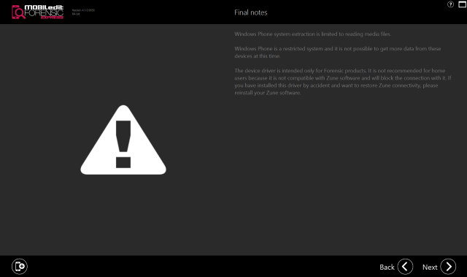

Telefon şimdi doğru şekilde bağlanmış olmalıdır. Değilse, sihirbazın son ekranı, telefonun MOBILedit Forensic Express'e bağlanmamasına neden olabilecek ipuçları sağlayacaktır. Bu sayfa ayrıca daha ayrıntılı bir web kılavuzuna bağlantı sağlar.

**  
  
4. Diğer Telefonların Bağlanması**

Diğer telefonları (özellikli telefonlar vb.) Bağlamak için bilgisayarda uygun sürücülerin yüklü olması gerekir. Kılavuzun ilk ekranı kullanıcıya nasıl yapılacağını gösterecektir.  
  
Telefonun bilgisayarla düzgün şekilde iletişim kurabilmesi için **senkronizasyon modunda** bağlanması gerekir (lütfen 'yalnızca şarj' veya 'yığın depolama' olarak bağlamanın telefondan herhangi bir verinin alınmasını devre dışı bırakabileceğini unutmayın).

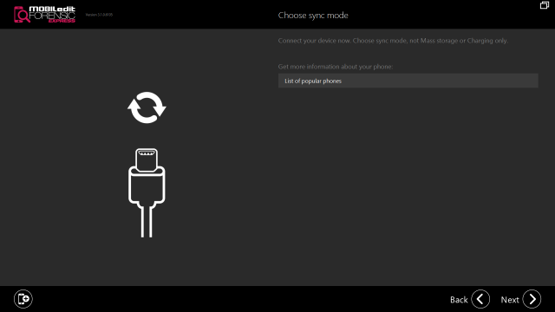  
Telefon şimdi doğru şekilde bağlanmış olmalıdır. Sihirbazın son ekranı değilse, telefonun MOBILedit Forensic Express'e bağlanmamasının bir nedenini verebilecek ipuçları sağlayacaktır. Bu sayfa ayrıca daha ayrıntılı bir web kılavuzuna bağlantı sağlar.  


# 7. Cihaz Bağlantı Ekranı

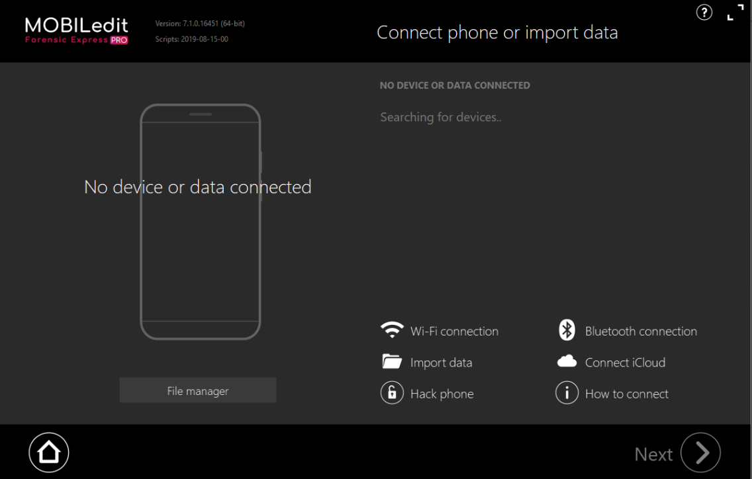

Cihaz başarılı bir şekilde bağlandıktan sonra MOBILedit, Yazılımın kullanımını kolaylaştıran otomatik telefon algılama özelliğine sahiptir.

Cihaz hala bağlı görünmüyorsa, USB bağlantısını kontrol etmeniz ve MOBILedit web sitesinde bulunan tercih edilen telefon sürücülerini yüklemeniz önerilir.

**IOS** :

İOS cihazını bağlarken, ekranda bir açılır mesaj olacak, "Güven" i seçin ve MOBILedit Forensics programı ana sayfasında iOS cihazı bağlı görünür.

**Android:**

Bağlanırken, ekranda USB hata ayıklama açılır mesajını göreceksiniz, "İzin Ver" i seçin ve cihaz MOBILedit Adli Tıp programı ana sayfasında bağlı olarak görünecektir.

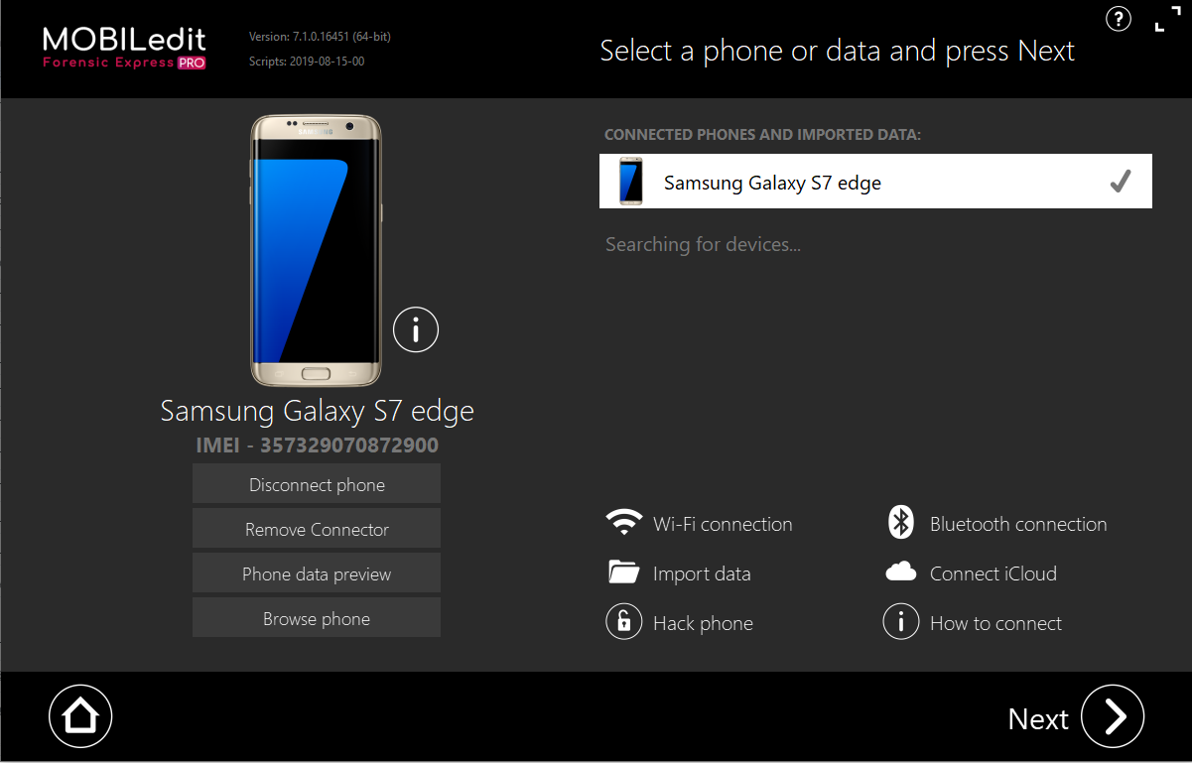

 MOBILedit Forensics Express'e birden fazla cihaz da bağlayabilirsiniz. Çünkü, cihaz çıkarma işleminin tamamlanmasını beklemek zorunda değilsiniz ve bağlantı sayfasını tıklayarak aynı anda başka bir çıkarma ile başlayabilirsiniz.

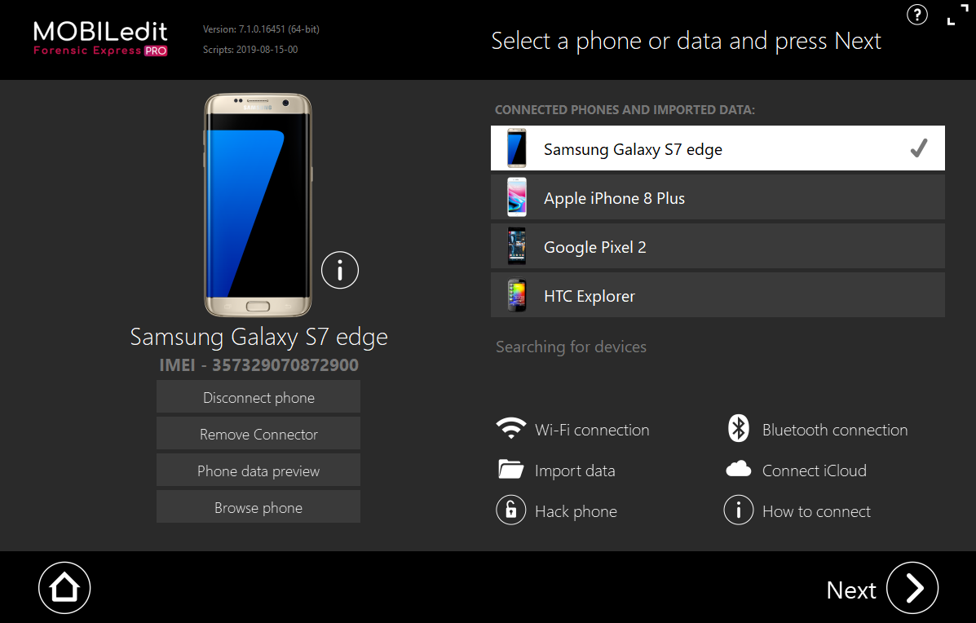

**How to connect** bölümünde telefonunuzu Mobiledit forensics bağlantısında olduğu gibi işlem adımlarını sırayla takip ederek bağlantıyı sağlayabilirsiniz.

# 8.İçe Aktarılacak Verileri Seçme

Verilerin her zaman doğrudan canlı bağlı bir cihazdan çıkarılması gerekmez . Ayrıca, çeşitli yedekleme formatlarından veya diğer uyumlu dosya türlerinden birini yüklemek ve içeriklerini fiziksel aygıtın varmış gibi işlemek de mümkündür.

**Veri içe aktarma ekranı**

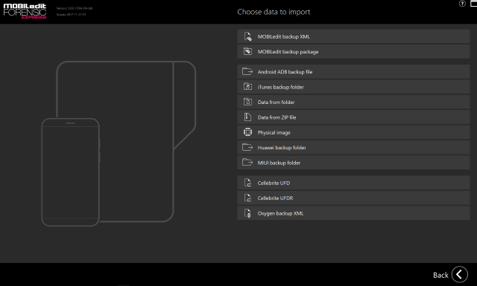

**1.** **MOBILedit Backup XML(MOBILedit Yedek XML)**

MOBILedit Forensic, MOBILedit Forensic Express ve Phone Copier Express - Ürünlerimizin yerel yedekleme formatıdır. Bir dışa aktarma işlemi gerçekleştirdiğinizde, çıktı biçimlerinden biri olarak MOBILedit Yedekleme'yi seçebilirsiniz. Bu, daha sonra yüklenebilen ve farklı bir yapılandırma ile yeniden işlenebilen bir mobiledit\_backup.xml dosyası oluşturur.

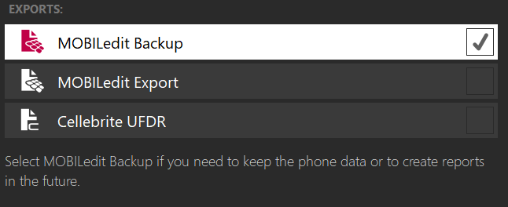

**2.** **Android ADB backup file(Android ADB yedekleme dosyası)**

Android ADB yedeklemesinin yüklenmesine izin verir. Yedek şifrelenmişse, parola girmeniz istenebilir.

**3. iTunes backup folder (iTunes yedekleme klasörü)**

Genellikle 40 karakterlik onaltılık kodla adlandırılan ve benzer şekilde adlandırılmış bir ikili dosya kümesi içeren bir klasör biçimindeki iTunes yedeklemesini yüklemenizi sağlar. Genellikle bir iTunes yedeklemesi şifrelenir, bu durumda parolayı girmeniz istenir.

**4. Data from folder( Klasördeki veriler)**

Haritadaki GPS konumları, zaman damgaları, kamera modeli vb. Gibi tüm olası meta veriler için fotoğraf ve video gibi medya dosyalarını analiz eder. ayrıca RAW ve H.265 ile yeni HEIF / HEIC. Ayrıca ses dosyaları ve belgeler de analiz edilebilir. MOBILedit Forensic Express ayrıca videoları analiz eder ve [film şeridi oluşturur](https://support.mobiledit.com/portal/kb/articles/data-video-storyboard-ffmpeg) , böylece video oynatılmadan veya basıldığında anlaşılabilir. Tüm medya dosyalarının zaman çizelgesi oluşturulabilir. Eğer varsa [Kamera Balistik](https://support.mobiledit.com/portal/kb/articles/camera-ballistics-24-11-2016) yüklü bir fotoğraf makinesi analiz ya da değil gerçekten geliyorsa, o zaman bilgi alabilirsiniz.

**5. Data from ZIP file (ZIP dosyasındaki veriler)**

Haritada görüntülenen GPS konumları, zaman damgaları, kamera modeli vb. Gibi tüm olası meta veriler için fotoğraf ve video gibi sıkıştırılmış medya dosyalarını analiz eder. Standart JPG, PNG, GIF, AVI, MP4, MKV gibi geniş medya formatları desteklenir. H.265 ile RAW ve yeni HEIF / HEIC analizlerini de yapabilir. Ayrıca ses dosyaları ve belgeler de analiz edilebilir. MOBILedit Forensic Express ayrıca videoları analiz eder ve [film şeridi oluşturur](https://support.mobiledit.com/portal/kb/articles/data-video-storyboard-ffmpeg) , böylece video oynatılmadan veya basıldığında anlaşılabilir. Tüm medya dosyalarının zaman çizelgesi oluşturulabilir. Eğer varsa [Kamera Balistik](https://support.mobiledit.com/portal/kb/articles/camera-ballistics-24-11-2016) yüklü bir fotoğraf makinesi analiz ya da değil gerçekten geliyorsa, o zaman bilgi alabilirsiniz.

**6. Physical Image (Fiziksel Görüntü)**

Eğer bir yaptık [Fiziksel Resmi](https://support.mobiledit.com/portal/kb/articles/physical-extraction-26-5-2017) telefonunuzun bu seçmek için bir seçenektir. Diskinizdeki görüntüyü bulun ve daha fazla veri bulunan canlı bir telefon gibi analiz etmeye devam edin.

**7. Huawei backup folder (Huawei backup folder)**

[Huawei yedeklemesinin](https://support.mobiledit.com/portal/kb/articles/huawei-backup) yüklenmesine izin verir . Yedek şifrelenmişse, parola girmeniz istenebilir.

**8. Xiaomi backup folder (Xiaomi Yedekleme Klasörü)**

Bir [Xiaomi yedeklemesinin](https://support.mobiledit.com/portal/kb/articles/miui-backup" \t "_blank) yüklenmesine izin verir . Yedek şifrelenmişse, parola girmeniz istenebilir.

**9. Cellebrite UFED Report (Cellebrite UFED Raporu)**

Bu seçenekle, Cellebrite UFED'den .ufdr arşivlerini yükleyebilirsiniz, bu da Cellebrite'nin yapamayabileceği uygulamaları analiz etmenizi ve verileri çıkarmanızı sağlar.

**10. Oxygen Backup XML (Oksijen Yedekleme XML)**

Bu seçenekle, uygulamaları analiz etmenize ve Oksijen'in yapamayabileceği verileri çıkarmanıza olanak tanıyan Oxygen Forensic Suite'ten yedekler yükleyebilirsiniz.

**11. Samsung Smart Switch backup( Samsung Smart Switch yedeklemesi)**

Bu seçenek, [Samsung Smart Switch yedek](https://support.mobiledit.com/portal/kb/articles/samsung-smart-switch-backup" \t "_blank) dosyalarını MOBILedit Forensic Express'e yüklemenizi ve analiz etmenizi sağlar

# 9. Parola Korumalı İphone Telefona Bağlama - Kilitleme Yöntemi

MOBILedit Forensic Express, şifre kodlarıyla korunan iPhone'lara bağlanabilir. Çoğu iPhone kullanıcısı, özellikle müzik yönetmek için iTunes'u kullanıyor ve neredeyse herkes iPhone'larını en az bir kez iTunes'a bağlamıştır. Parolayı kullanmak için, kilitli iPhone'un bağlı olduğu bilgisayara erişmeniz ve iTunes'un o PC'ye bağlanan herhangi bir iPhone için otomatik olarak oluşturduğu 'kilitleme dosyasını' almanız gerekir.  
İşletim sisteminize bağlı olarak iTunes klasöründe bulunan kilitleme dosyalarını bu dosya yollarından biri bulunur.   
  
**Windows Vista, 7, 8, 10**

C: \ ProgramData \ Apple \ Lockdown  
  
**Windows 2000 / XP**  
C: \ Belgeler ve Ayarlar \ Tüm Kullanıcılar \ Uygulama Verileri \ Apple \ Lockdown  
  
**Mac OS X**

/var/db/lockdown

Bu dosyaları bulduktan sonra, bunları diskte farklı bir konuma taşıyın veya gerekirse MOBILedit Forensic Express yüklü olarak bilgisayara aktarın. Dosyayı aldıktan sonra, "Kilitleme dosyasını yükle" yi tıklayın.

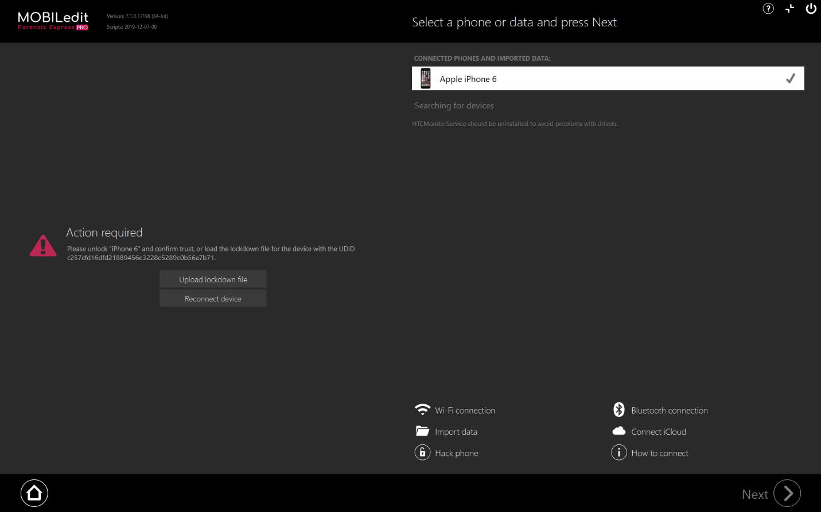

Ardından kilitleme dosyanızı seçiniz.

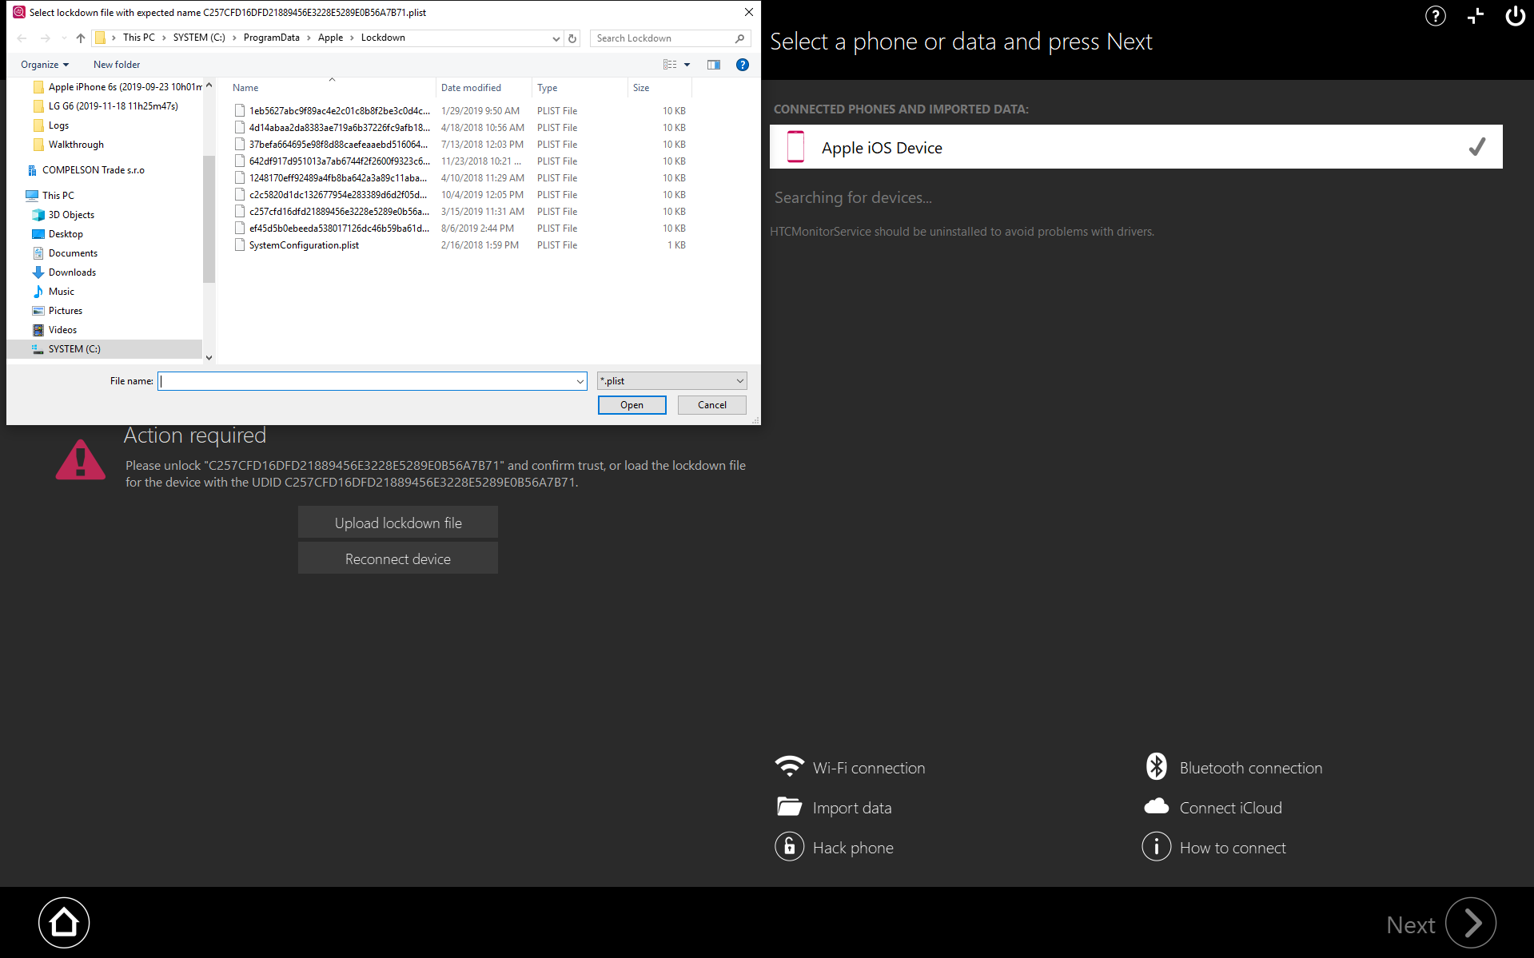

Aç'a tıklayın, iPhone'unuz yeniden bağlanacak ve kilidi açılacaktır.

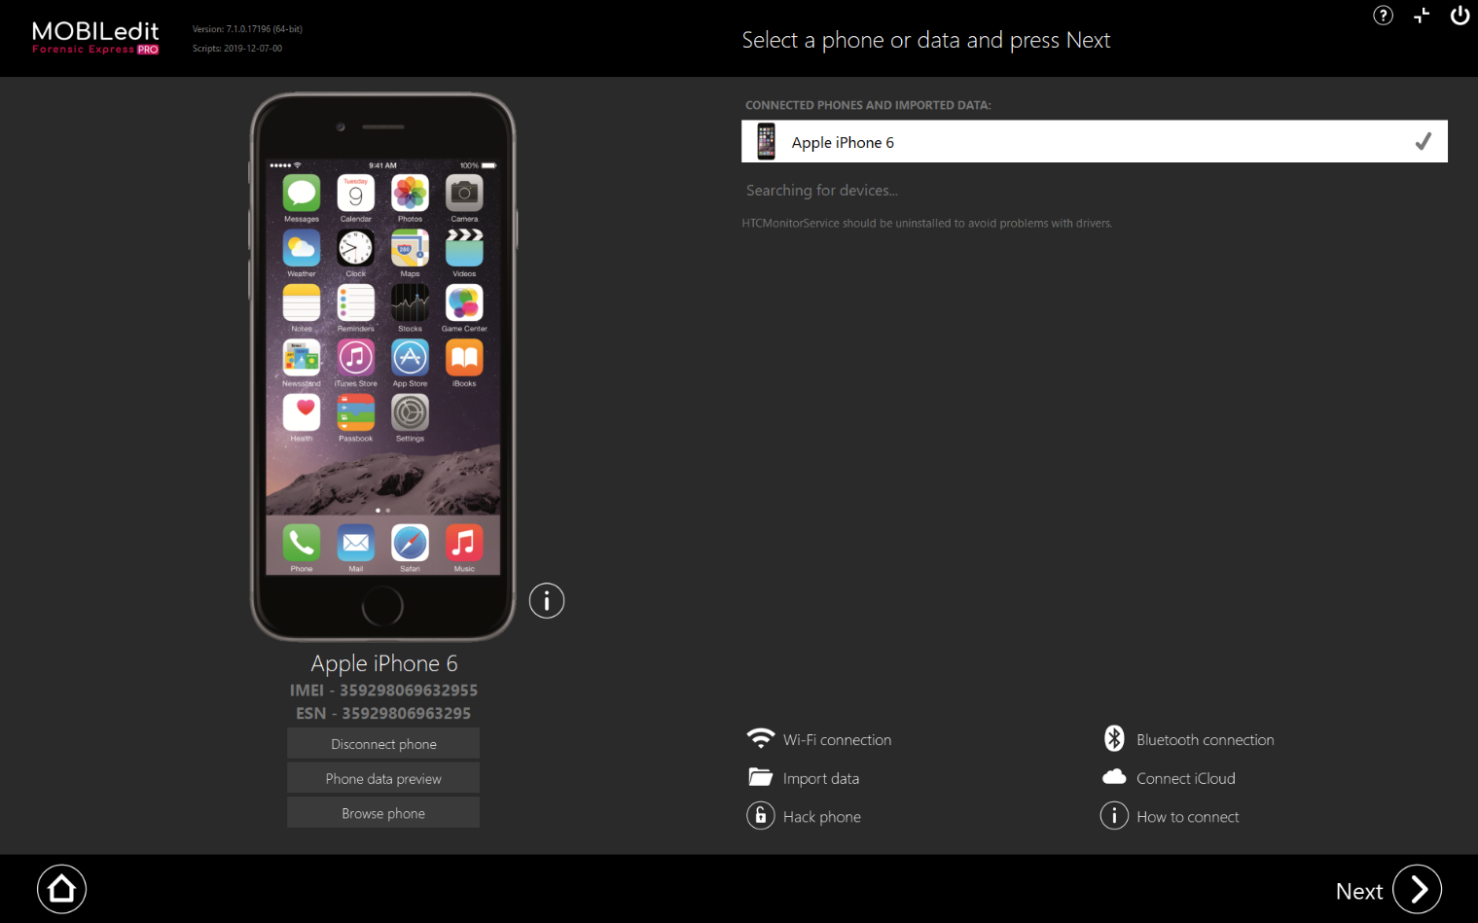  
Cihazınızda iOS 9 veya daha yeni bir sürüm çalışıyorsa, cihaz kilitlendikten sonra yeniden başlatıldıysa bağlanmayacaktır. Telefon hala çalışıyorsa, bu yöntemi sorunsuz bir şekilde kullanabilirsiniz.

# 10.Updates(Güncellemeler)

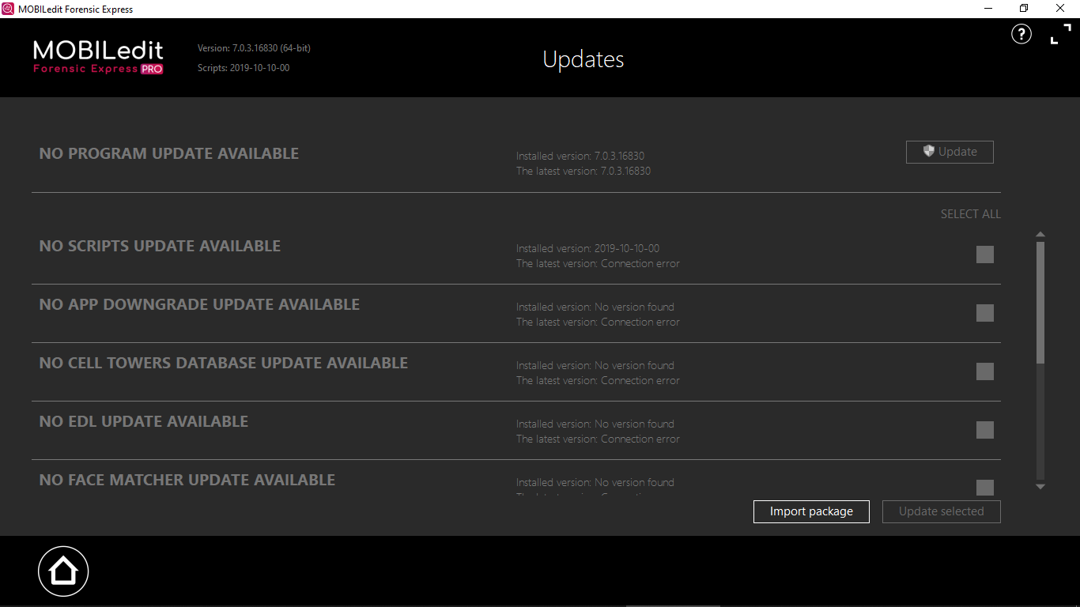

Programa gelen herhangi bir güncelleme olup olmadığını burdan öğrenebilip yüklemeler yapabiliriz.

# 11.File Manager(Dosya Yöneticisi)

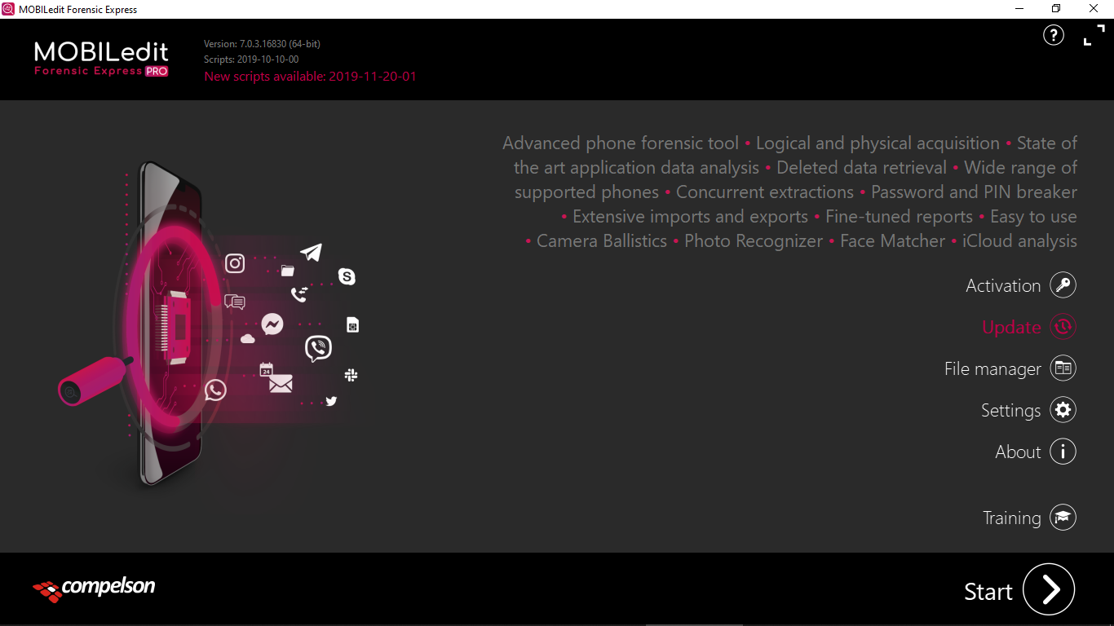

Dosya Yöneticisi, bağlı cihazın dosya sistemine doğrudan göz atmanızı sağlayan bir araçtır. Ayrıca bağlı cihazın ve onun dosya ve klasörlerinin ayrıntılı özelliklerini buradan alabilir, belirli dosyaları kopyalayabilir ve hatta analiz edebilirsiniz.

Dosya yöneticisi, telefon bağlı olmasa bile ana sayfadan veya telefon bağlantı sayfasından başlatılabilir.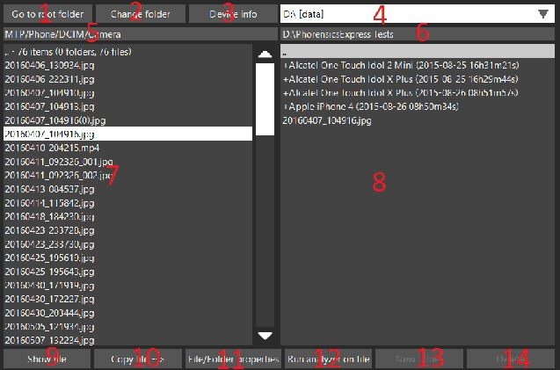

**1-**Köke git - Cihazın kök klasörüne atla

**2.** Dizin değiştir - Girmek istediğiniz cihaza el ile dizin yazın.

**3.** Cihaz bilgisi - Cihazla ilgili bilgileri gösterin.

**4.** Çıkış için geçerli disk.

**5**. Cihazda gösterilen mevcut yol.

**6.** Bilgisayarda gösterilen mevcut çıkış yolu.

**7.** Halih azırda gösterilen cihaz yolunun dosyaları ve alt klasörleri. Bir dizine gitmek için ".." ile başlayan satırı çift tıklayın.

**8**. Bilgisayarda o anda gösterilen yolun dosyaları ve alt klasörleri. Bir dizine gitmek için ".." ile başlayan satırı çift tıklayın.

**9.** Dosyayı göster - Dosya içeriğini bir metin dosyası olarak gösterir.

**10.** Dosyayı kopyala →Seçilen dosyayı bilgisayarınızdaki bir dizine (SourceViewer'ın sağ tarafında seçilen) kopyalar.

# 12.Settings (Ayarlamalar Ekranı)

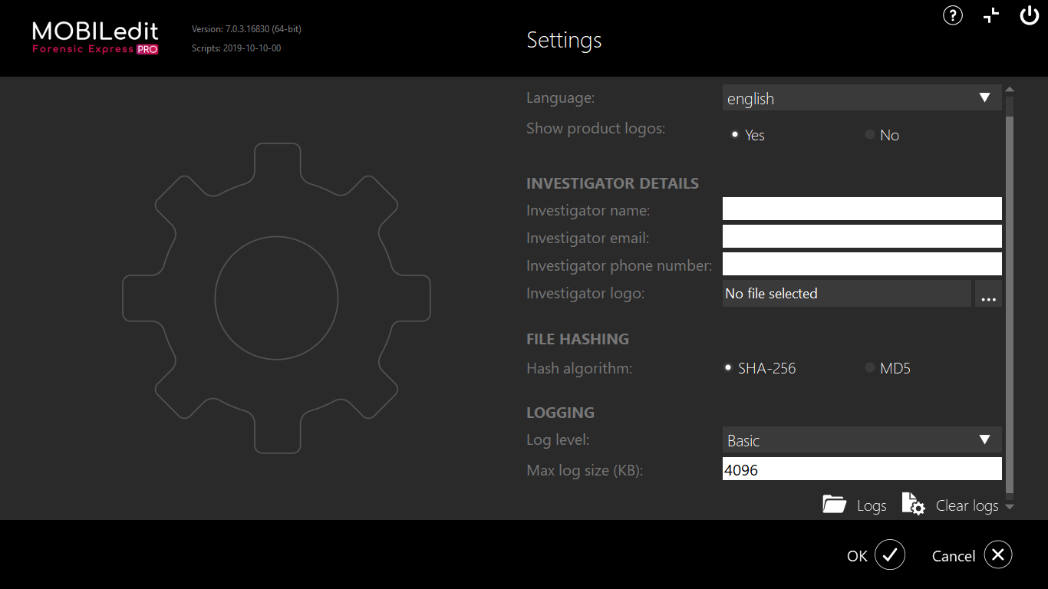

**Languege:** Programın dil seçenekleri

**Show product logos:** Ürün logolarını göster

**Investigator details:** Araştırmacı detayları

**File Hashing:** Hash Algoritma türünün seçme

**Logging:**Logla kayıtlarının tutulma biçimleri ve boyut ayarlaması

# 13.About(Hakkında)

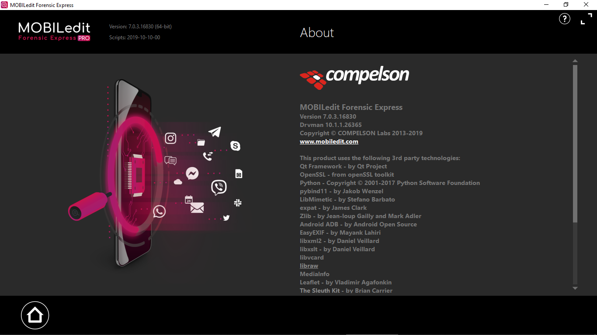

Program hakkında kısmı, genel sürüm,lisans,kullanılan teknolojiler hakkında detaylı bilgi vermektedir.

# 14.Filtreler

**Zamana göre filtrele(Filter by time)**

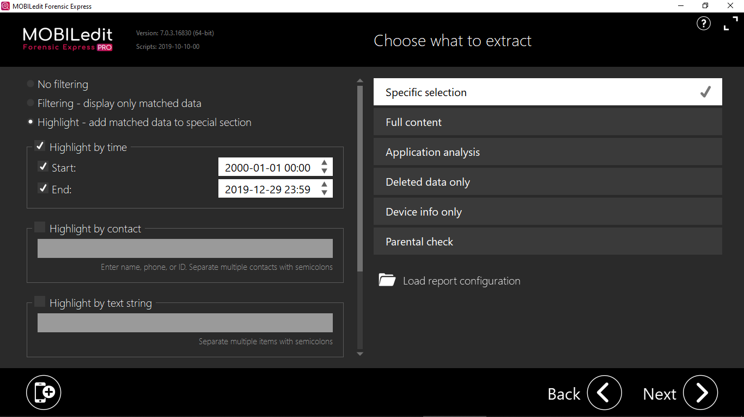Çoğu bölüm zamana göre filtrelenebilir. Bu filtre etkinleştirildiğinde, bir zaman aralığı girebilirsiniz ve yalnızca bu aralıkta bir zaman damgası içeren öğeler raporda listelenir. Bu, örneğin bir mesajın zaman damgası, bir aramanın zamanı, bir takvim etkinliği, bir dosyanın yaratılması veya değiştirilme süresi, bir fotoğraf veya kişi veya diğerleri olabilir. Girilen saat, bilgisayarınızın saat diliminde. Diğer filtre türlerinden farklı olarak, Zaman filtresini genel olarak ayarlarsanız, yerel olarak farklı bir filtre kullanamazsınız.

**Kişiye göre filtrele(Filter by contact)**

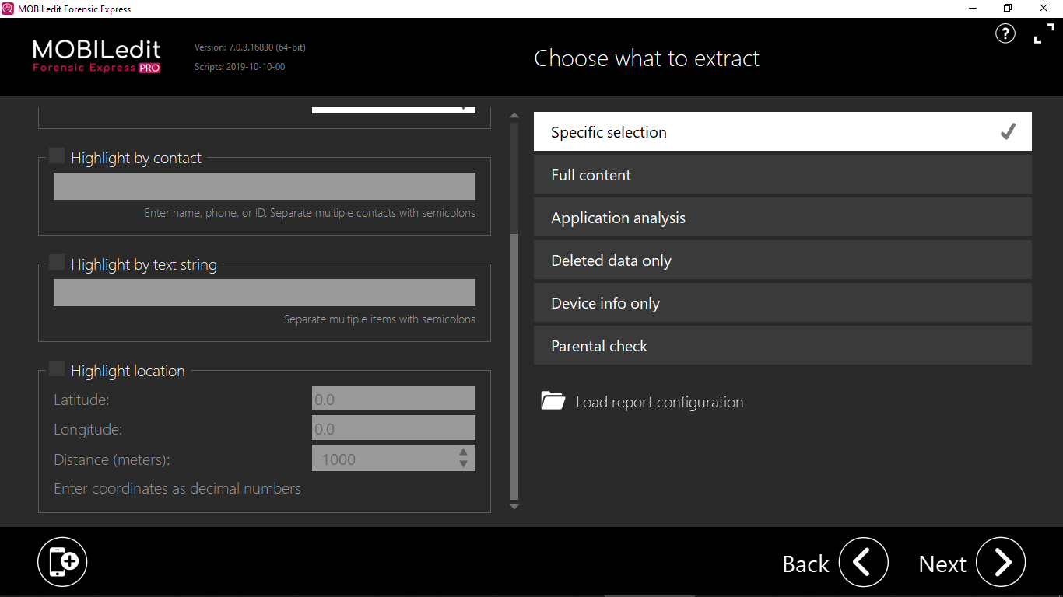Bazı bölümler ve / veya raporun tamamı tek veya çoklu kişiler tarafından filtrelenebilir. Bu bağlamda, filtrelenmiş aramada bir ad, telefon numarası, e-posta veya başka bir tanımlayıcı da kullanılabilir. Belirli bir seçim olarak 'Kişiler raporu' oluşturulurken, kişilerin listesi nihai rapora aktarılacak ve mesajlara ve aramalara bağlı telefon numaraları kişi girişleriyle eşleştirilecektir. Bu nedenle, iletişim bilgilerinde bulunan bir adı veya başka bir anahtar kelimeyi yazabilirsiniz ve bu kişiye referans veren öğeler eşleştirilecektir. Rehber için bir rapor oluşturmazsanız, aradığınız kişi girişlerinde doğrudan bulunan telefon numarasını, adı veya başka bir tanımlayıcıyı yazmanız gerekir. Genel filtre, düzenleyici veya dosya sistemi gibi kişilerle ilgili olmayan bölümleri etkilemez.

**Metin dizesi kullanarak filtre (Highlight by text string)**Genel metin dizesi filtresi, belirtilen alt dize girişlerini içeren herhangi bir bölümdeki öğeleri bulur.

**Konuma Göre arama (Highlight Location)**

Bu kısım ise enlem,boylam,mesafe, koordinat bilgilerini girererek arama yapılmaktadır.

# **15. Çıkartılacak Dosyaları Seçme Seçenekleri**

* **Özel Seçim(Specific Selection)**

Özel seçim seçeneği, raporun içeriği üzerinde çok daha yüksek bir kontrol düzeyi sağlar. Bununla, hangi veri türlerinden çıkarılacağı (kişiler, mesajlar, dosyalar, uygulamalar, ...) ve hangi uygulamaların, ayrıntılara, girişlerin hangi sırada listeleneceği veya nasıl gösterileceği gibi ayrıntılar dahil edebilirsiniz. Mesajlar veya fotoğraflar. Ek olarak, filtreleri ayarlamanıza ve tüm verileri zaman çizelgesinde kronolojik sırada anlatmanıza olanak tanır. Bu ayarların tümü ayrı ayrı yapılandırılabilir ve her bölüm için belirli arama kriterleri için özelleştirilebilir.

* **Tam İçerik (Full Content)**

Tam içerik seçeneğini belirlerseniz, mevcut tüm veriler yalnızca bir kez de olsa, raporda dışa aktarılır ve listelenir. Verileri Zaman Çizelgesi gibi farklı bir biçimde tekrarlayan bazı bölümler atlanacaktır. Tüm başvurular önemli miktarda zaman alabilecek şekilde analiz edilecektir. Tüm rapor yapılandırması atlanacak. Bu seçenekle bir MOBILedit Yedekleme XML oluşturduğunuzda, gelecekteki raporlar için fiziksel telefonu tamamen kaynak olarak kullanabilir. Ayrıntılı toplama ve daha fazla seçenek için belirli seçim dışa aktarma işlevini kullanın.

* **Sadece Silinen Veriler(Deleted Data Only)**

Silinen veriler üzerinde araştırma inceleme yapar

* **Sadece Cihaz Bilgisi (Device İnfo Only)**

Cihaz hakkında detaylı bilgi verir.

* **Ebeveyn Kontrolü(Parental Check)**
* **Uygulama analizi(Application Analysis)**

Tek tek cihazda yüklü olan uygulamalar hakkında derinlemesine inceleme yapar.

# 16.Özel Seçim(Specific Selection) İnceleme

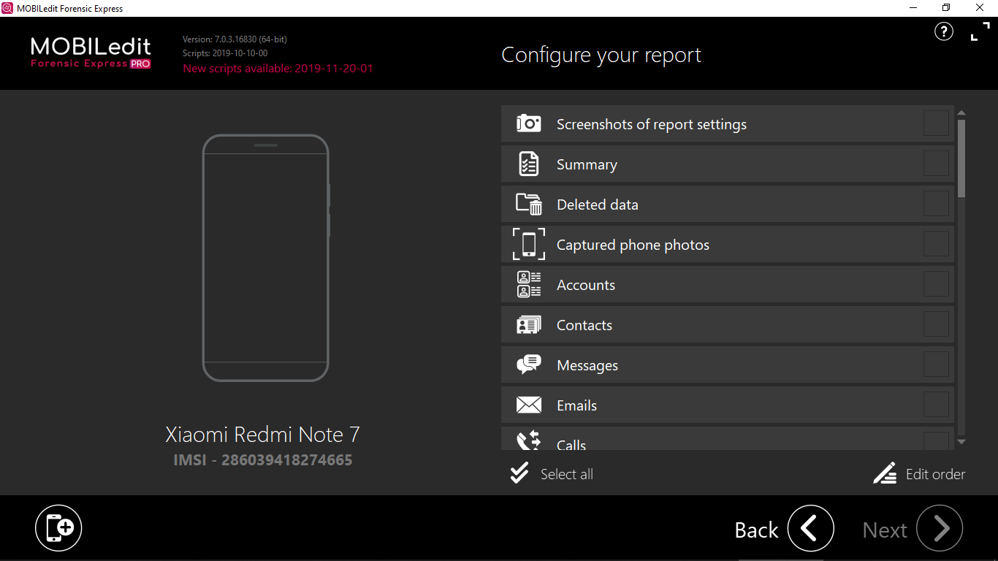

Bu kısımda cihazımızı özel olarak inceleme yapmak için **specific selection** seçiyoruz. Bu kısımda programın bize sunmuş olduğu alanlar üzerinde özel olarak inceleme gerçekleştirebiliyoruz.

Bu alanları sıralacak olursa;

**Screenshots of report settings:** Rapor ayarlarının ekran görüntülerini gösterir.

**Summary:** Cihaz hakkında özet bilgisini gösterir.

**Deleted data:** Cihazdan silinen verileri gösterir.

**Captured phone photos:** Telefondan çekilen resimleri gösterme

**Accounts:**Cihazda bulunun hesapların bilgisi verir.

**Contacts:** Telefon ve sim de kayıtlı olan kişilerin numaraları,adları,kayıt edilme tarihi zamanı bilgisini verir.

**Messages:** Cihazdaki mesajlaşmları gösterir.

**Emails:** Telefondaki mailleri gösterir.

**Calls:** Arama,Aranma,Cevapsız arama gibi bilgileri verir.

**Organizer:** Cihazda kayıt edilen organizasyon bilgilerini verir.

**Applications:** Telefonda bulunan tüm uygulamalar hakkında detaylı bir bilgi verir.

**Applications list:** Cihazdaki tüm uygulamaların isimlerini listeler.

**Photo Recognizer:** Bu modül, silah, uyuşturucu, çıplaklık, para ve belgeler gibi fotoğraflarda şüpheli içeriği otomatik olarak bulur ve tanır. Fotoğraf Tanıyıcı sınırsız sayıda fotoğrafı hızlı bir şekilde analiz etmek için yapay zeka ve derin makine öğrenimini kullanır ve fotoğrafların büyük veritabanlarındaki anahtar delikleri manuel olarak aramak için harcanacak uzun süreyi ortadan kaldırmak üzere tasarlanmıştır. Her fotoğraf kendi özel kategorisine yerleştirilir, böylece araştırmacı durumu iyi organize edebilir ve şüpheli içeriği ayarlanmış bir raporda kolayca sunabilir.

**Face Matcher:** Bu önemli özellik, aradığınız kişilerin fotoğraflarını kolayca bulur. En yeni derin öğrenme tekniklerine dayanan Yüz Eşleştirici, kullanıcıların telefonlarında sıklıkla bulunan büyük boyutlu fotoğrafları bile hızla analiz eder.

**Photos:** Telefondaki resimleri gösterir.

**Image files:** Görüntü dosyalarını verir.

**Large images:** Büyük boyutlu ve çözünürlüklü resimleri gösterir.

**Audio files:** Cihazda olan ses dosyalarını verir.

**Video files:** Cihazda olan video dosyalarını verir.

**Documents:** Kayıt edilmiş belgeleri gösterir.

**Filesystems:** Dosya sistemleri hakkında bilgi verir.

**Bluetooth:** Bluetooth ait kim bağlanmış,kiminle transfer yapılmış,kayıtlı kişileri gösterir

**Contacts analysis:** Kişilerin analizi yapar.

**Cookies:** Telefondaki çerez bilgileri verir.

**GPS locations:** GPS konumları hakkında bilgi verir.

**Notifications:** Bildirimler ile ilgi bilgiler

**Passwords:** Kayıtlı şifreleri gösteriri.

**Screen unlocking history:** Ekran kilidini açma geçmişini detaylı gösterir.

**SIM card:** SIM card hakkında detaylı inceleme yapma

**System logs:** Sistem kayıtlarının verir.

**User dictionary:** Kullanıcının girmiş olduğu sözlükleri gösterir

**Wi-Fi networks:** Hangi kablosuz ağlara bağlanmış onun hakkında detaylı bilgi verir.

**Web:** Web ile ilgili bilgileri çıkartır.

**Timeline:** Hangi zaman aralıklarında neler yapılmış bunu zaman çizelgesi olarak verir.

**Data extraction log:** Veri çıkarma günlüğü verir.

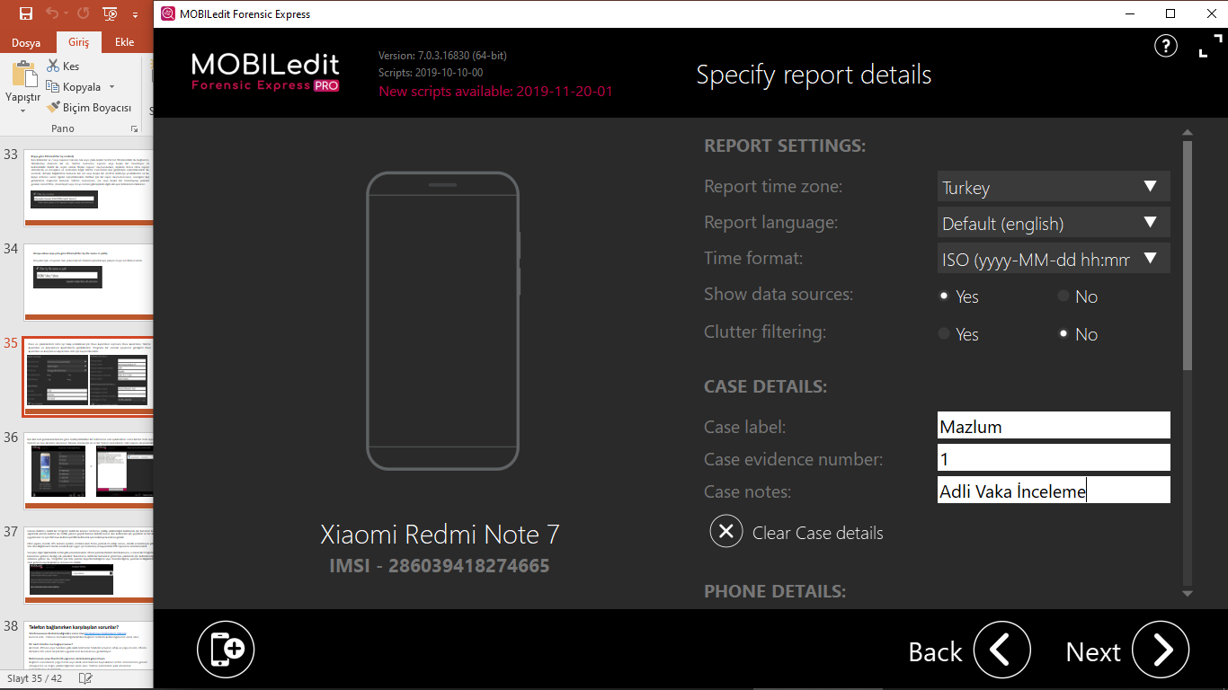

Dava ve çekimlerinizi daha iyi takip edebilmek için Dava Ayrıntıları sayfasına Dava Ayrıntıları, Telefon Ayrıntıları ve Araştırmacı Ayrıntılarını girebilirsiniz. Programı bir sonraki açışınızda girdiğiniz Dava Ayrıntıları ve Araştırmacı Ayrıntıları sizin için kaydedilecektir.

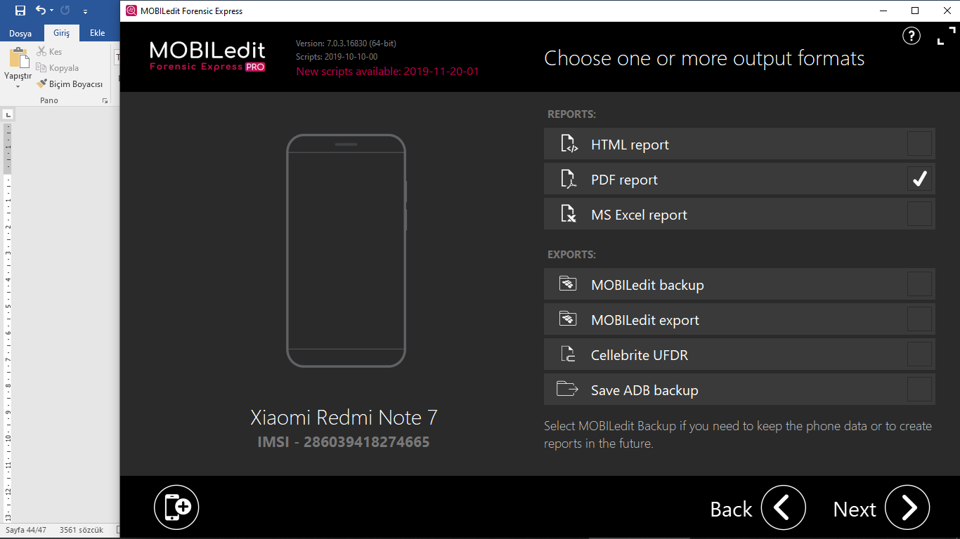

Oluşturulacak rapor formatı seçilir.

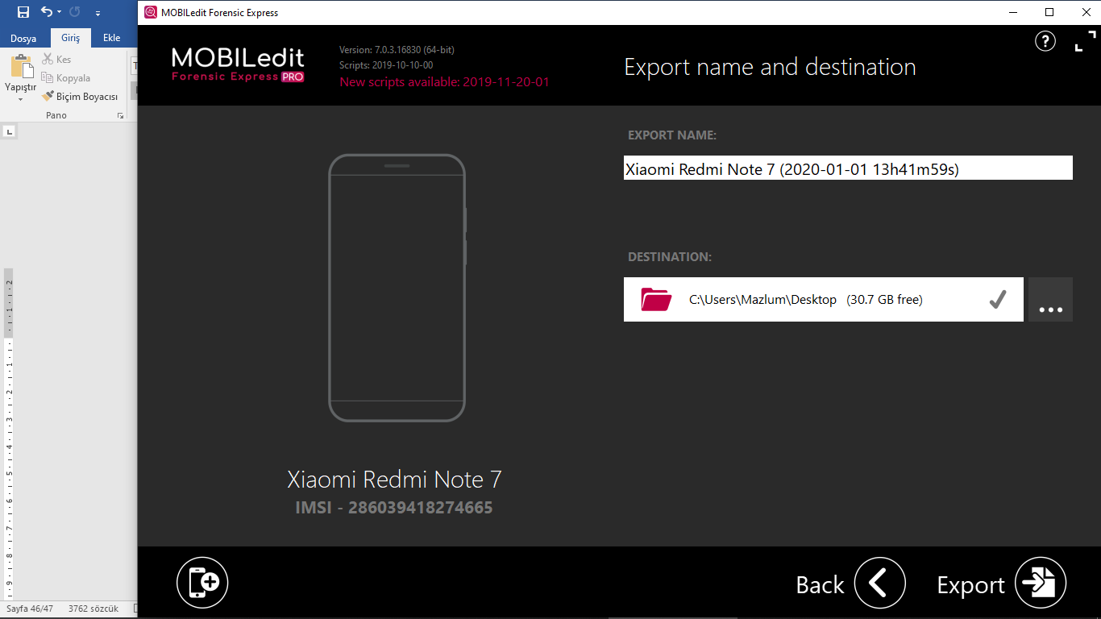

Son olarak dosyaların nereye kayıt edileceği seçilir ve işlem başlatılır.

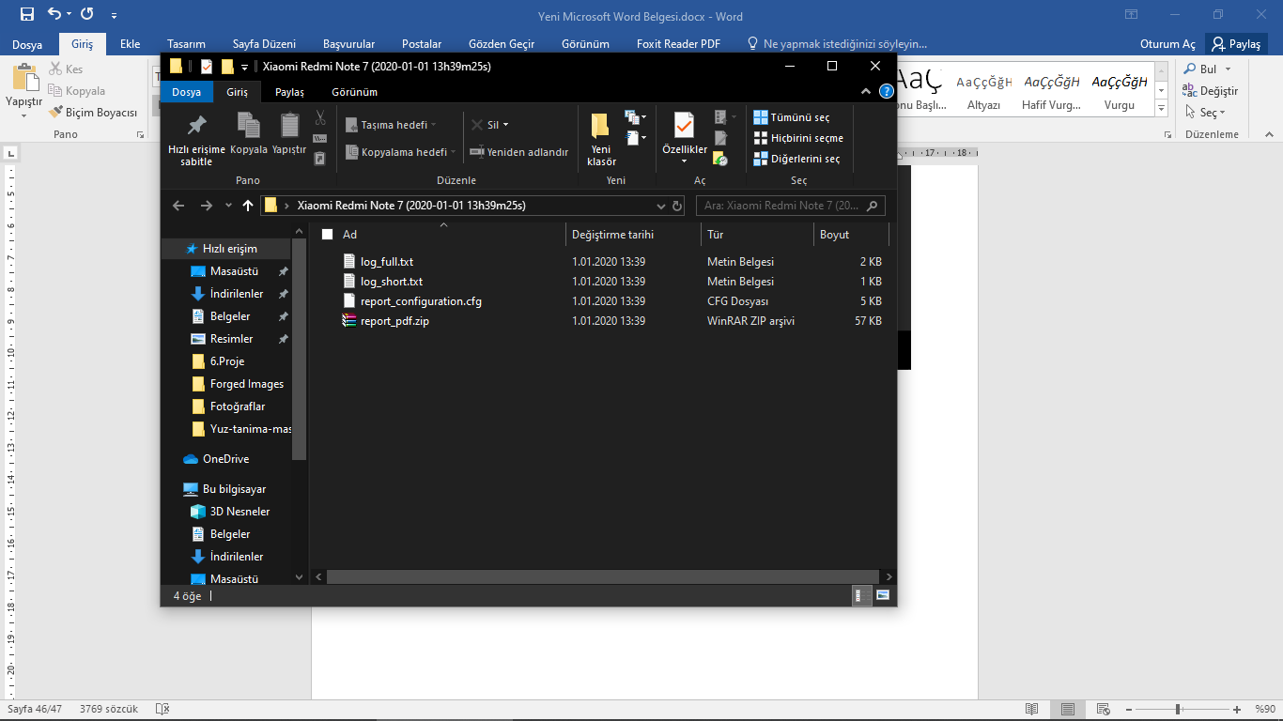

Oluşturulan klasör incelendiğinde içinde log kayıtları ve rapor bulunmaktadır.

# 17.Tam İçerik (Full Content) İnceleme

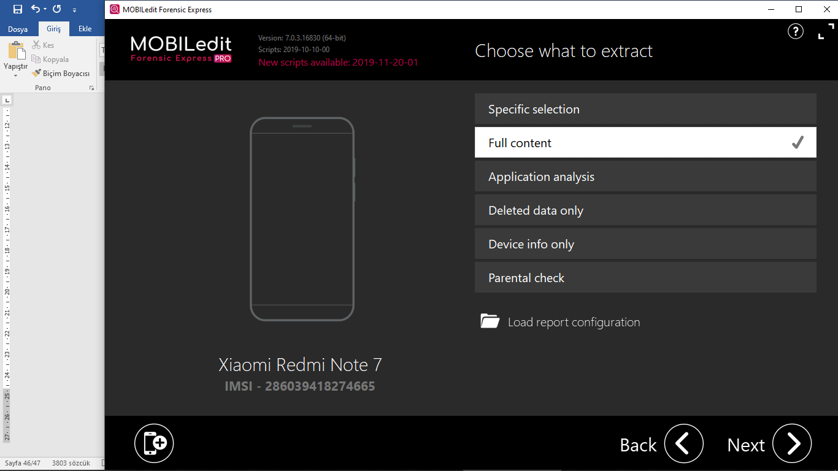

Full content ise,Specific selection gösterilen her bir alanın hepsini seçili halidir.Komple tek seferde inceleme yapmaya sağlar

# 18.Uygulama analizi(Application Analysis)

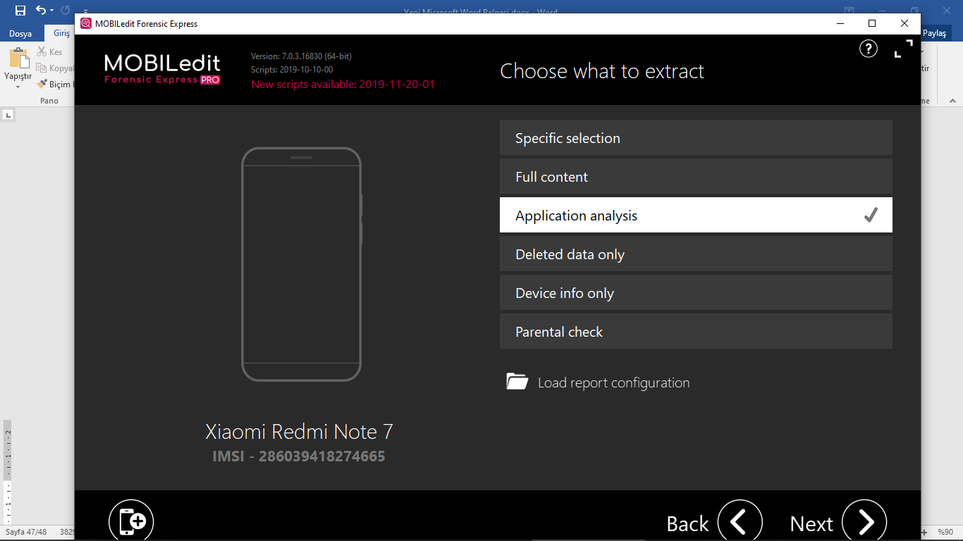

İletişim kurmak ve paylaşmak için uygulamaların kullanımı hızla büyüdü. Birçok uygulama her gün yayınlanır veya güncellenir. Uygulamaların analizinin mümkün olduğu kadar çok kanıt elde etmek için hayati olduğu açıktır. Bu MOBILedit Forensic Express’in en güçlü noktasıdır, ekibimizin büyük bir kısmını özellikle uygulama analizi için ayırıyoruz. Her uygulama için mevcut olan en fazla veriyi, özellikle de silinen verileri kurtarmanızı sağlamak için uyarlamalı ve derinlemesine yöntemler kullanıyoruz. Veriler anlam bakımından analiz edilir, böylece bir not, bir fotoğraf, bir video veya iletilerin akışını bir mesaj olarak görmeyi sağlar.

# 19. Sadece Silinen Veriler(Deleted Data Only)

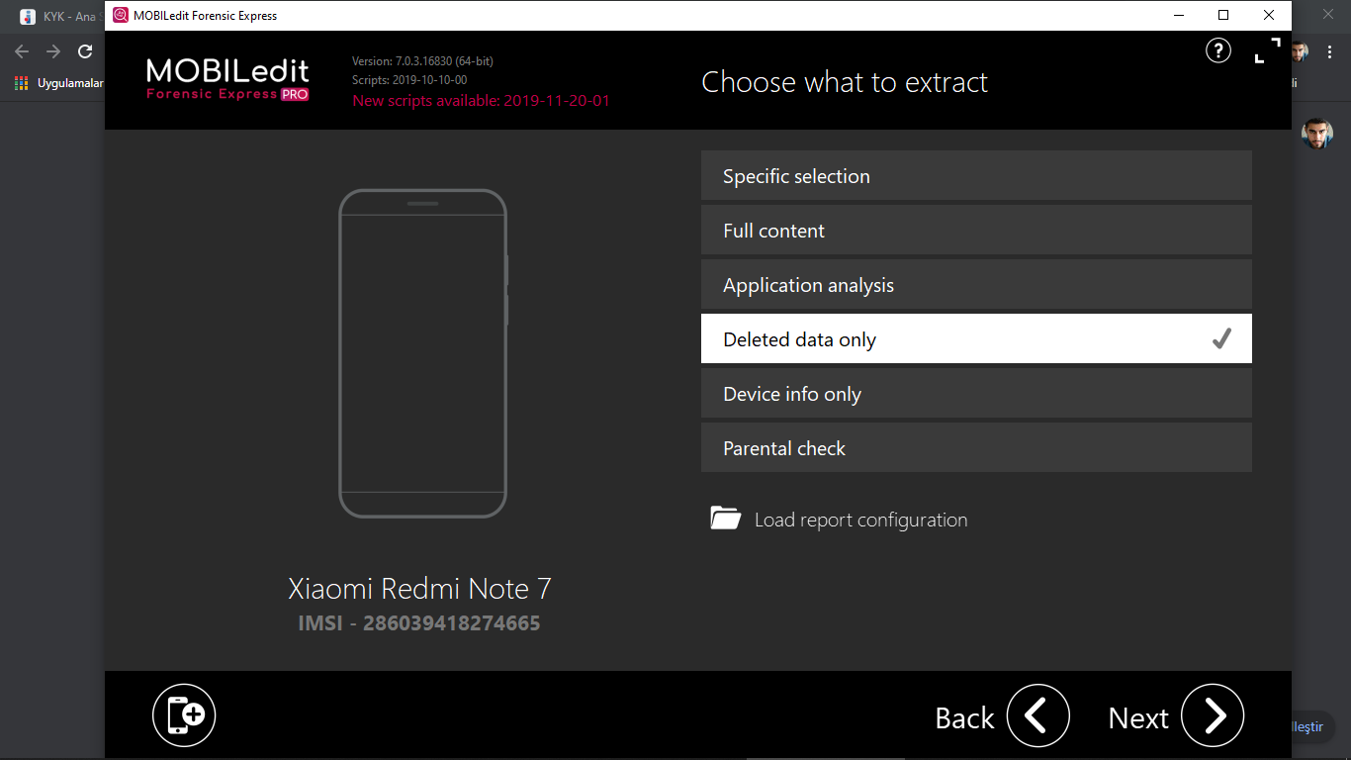

Silinen veriler neredeyse her zaman bir cihazdaki en değerli bilgilerdir. Genellikle uygulamalarda gizlenir; ve bu bizim en güçlü uzmanlığımız olduğu için, silinen veriler bulma konusunda mükemmel sonuçlar çıkartma özelliğine sahiptir. Özel algoritmalarımız, veritabanlarında, geçersiz sayfalarında ve bir telefonda hala bulunan verileri bulmak için önbellekler içinde derinlemesine işlem yapar. MOBILedit Forensic Express, silinmiş verileri alır ve açık bir şekilde raporun özel bir bölümünde sunar.

# 20.Sadece Cihaz Bilgisi (Device İnfo Only)

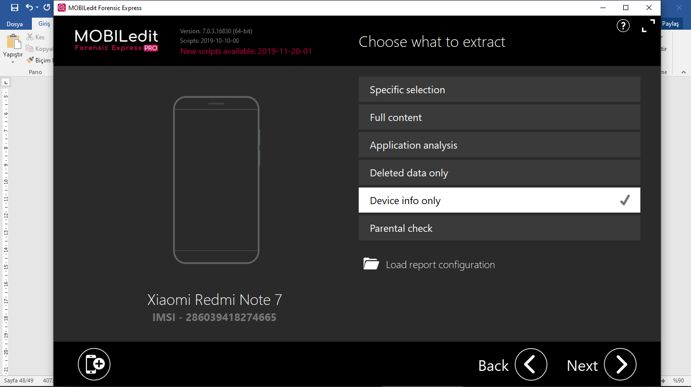

İncelenen cihaz hakkında her türlü teknik ve genel bilgileri bizlere device info only özelliği sayesinde sunmaktadır.

# 21.Ebeveyn Kontrolü(Parental Check)

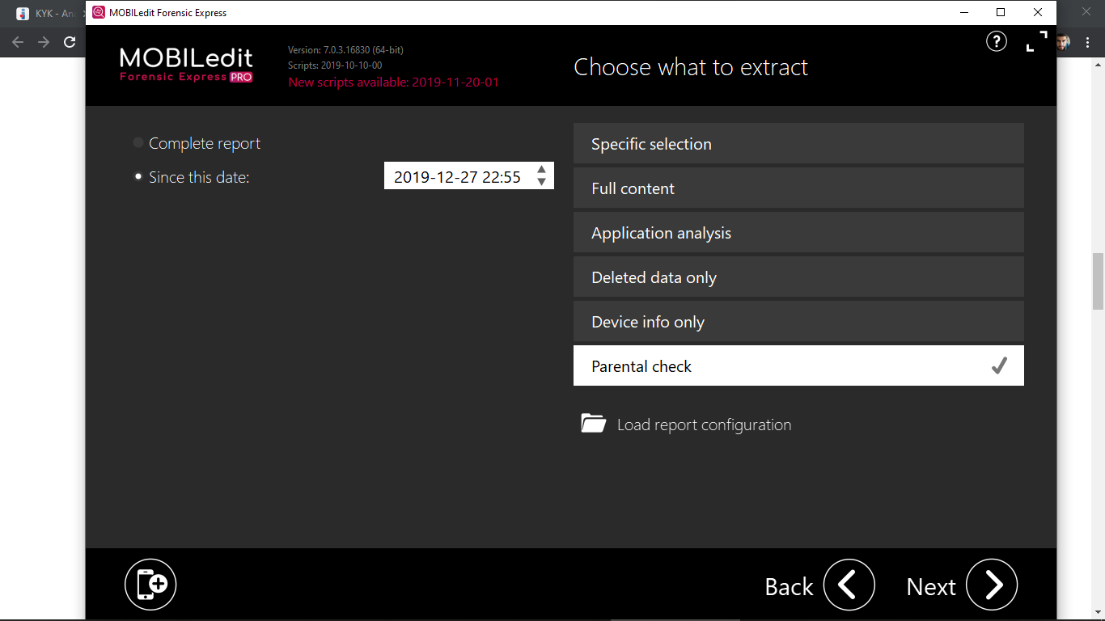

Ebeveyn Kontrolü işlevi, ebeveynlerin çocuklarının telefonlarının kullanımını kolayca denetlemelerine yardımcı olmak için tasarlanmıştır.Bellirli tarih aralığı seçerek veyahut komple tarama gibi seçeneği vardır. Çok miktarda veriyi azaltmak için, yalnızca son telefon kontrolünden bu yana oluşturulan yeni verileri rahatça görüntüler. Çocuğunuzu korumak için fotoğrafları, sohbetleri, arkadaşları, coğrafi konumları, çevrimiçi hizmetlerin şifrelerini ve diğer önemli verileri görmeyi sağlar.

# 22. Kamera Balistikleri (Camera Ballistics)

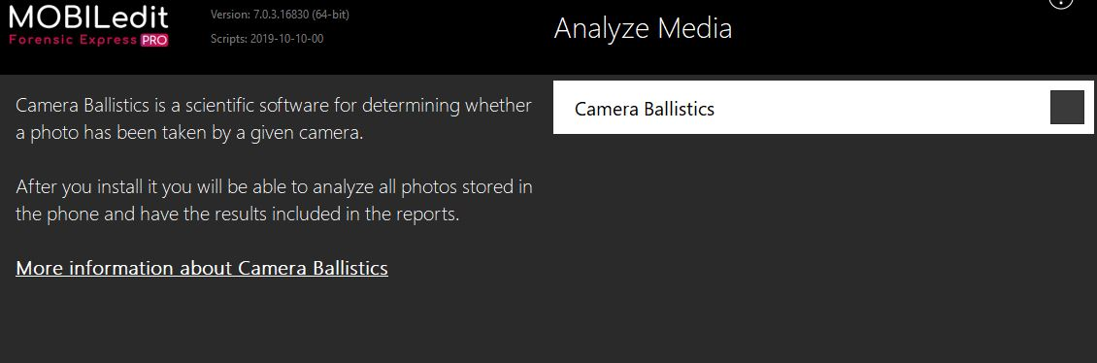

Camera Ballistics, belirli bir fotoğrafın belirli bir kamera tarafından çekilip çekilmediğini belirlemek için benzersiz bir algoritmik yöntem kullanır. Bu özellik yalnızca geçerli Kamera Balistik Lisansı olan kullanıcılar için geçerlidir ve her iki uygulamanın da aynı Windows kullanıcı profilini kullanarak aynı makineye kurulması gerekir.

Cihaz yapımı, modeli, GPS, kamera ayarları, ortalama kare hatası, parmak izi varlığı sonucu, olasılık ve korelasyon gibi tüm olası bilgiler kanıt olarak sunulmak için uygun, iyi tasarlanmış ve kapsamlı bir PDF raporunda düzenlenecektir.

Sonuçlar, diğer tipik balistik testler gibi yorumlanmalıdır: cihazın parmak izlerinin izleri bulunursa, o zaman bir fotoğrafın kameradan gelmesi olasılığı çok yüksektir. Bulunmazsa, belirli bir kameranın görüntüyü yakalamak için kullanılmadığı anlamına gelmez. Bu, fotoğraflar çok fazla yeniden boyutlandırıldığında veya düzenlendiğinde, parmak izi bilgilerinin zarar görmesi veya kaybolması durumunda olabilir.

# 23.Telefon bağlanırken karşılaşılan sorunlar?

# 

**Telefonunuzun desteklendiğinden emin olun Desteklenen telefonların listesini**  
kontrol edin . Yalnızca desteklendiği belirtilen bağlantı türlerini kullandığınızdan emin olun.

**Bir akıllı telefon mu bağlıyorsunuz?**  
Android, iPhone veya Symbian gibi akıllı telefonlar farklı bir arayüze sahip ve çoğu model, cihazla iletişime izin veren küçük bir uygulamanın kurulumunu gerektiriyor.

**Kablonuzun veya Bluetooth yığınının sürücüsünü güncelleyin**  
Bağlantı sorunlarının çoğu hatalı veya eksik sürücülerden kaynaklanır. Lütfen sürücünüzün güncel olduğundan ve doğru yüklendiğinden emin olun. Telefon üreticisinin web sitesinden indirebilirsiniz. İndirilebilir

**USB veya Bluetooth bağlantı noktalarını kullanan diğer tüm uygulamaları kapatın.**  
Bazı PC takımları, sisteminizin arka planda çalışır. Çalışan işlemleri, telefonunuz ve kullanılan programla arasındaki bağlantıyı engellememesi için kapatmak için görev yöneticisini kullanmanızı öneririz.

**Başka bir bağlantı türü deneyin**  
Bazı telefonlar kabloyla bağlanamaz (tercih edilen yöntem olmasına rağmen), ancak Bluetooth veya Wi-Fi ile bağlantı desteklenir (veya tersi). Bu durumda olup olmadığını belirlemek için telefonunuzu desteklenen telefonlar listesinde bulun .

**Telefonunuzu Windows Bluetooth Sihirbazı'nı kullanarak eşleştirmeyi deneyin (yalnızca Bluetooth)**  
Windows'ta bir Bluetooth bağlantısı kurduktan ve cihazları eşleştirdikten sonra, kullanacağınız programı çalıştırın ve telefon hemen bulunacaktır. Telefonunuzu Windows ile eşleştiremiyorsanız, yardım için bilgisayar yöneticinize başvurmalısınız.

**Telefonunuzla başka bir bilgisayarda kullanmak istediğiniz programı deneyin**  
PC'de yüklü olan bazı bilgisayar yazılımı kombinasyonları, bir telefonla kullanacağınız programla arasındaki iletişimi engelleyebilir Bu adım, durumun böyle olup olmadığını belirleyecektir.

# 24.Bağlantı Sorunlarının Giderilmesi

# 24.1 Android Telefonlar İçin Çözümler

Kullandığınız kablo yalnızca şarj olması için tasarlanabilir. Veri USB kablosu kullandığınızdan emin olmak için kontrol edin.

Başarısız bağlantıların% 50'si eski sürücülerden kaynaklanmaktadır. Modeliniz için en son sürücüleri indirin. En son sürücüleri [http://www.mobiledit.com/downloads#phone-drivers](http://www.mobiledit.com/downloads) veya telefon üreticinizin web sitesinden almaya çalışabilirsiniz .

Telefonun sonunda USB hata ayıklama işleminin bitip bitmediğini kontrol edin. Geliştirici Modunu açma işlemi Android'den Android'e farklılık gösterebilir, bu nedenle modelinize göre görsel talimatlar için interneti araması yapabilirsiniz .Bağlantı hatası, telefon ekranında bağlantı işlemi sırasında açılan uyarıların onaylanmamasına da neden olabilir. Örneğin, USB hata ayıklama işlemini tamamladıktan sonra, telefonunuzdaki RSA parmak izini onaylamanız gerekir.

Windows'un sürücüleri doğru bir şekilde kurmasını beklediğinizden emin olun. Daha sonra, telefonu bağlayın ve MOBILedit ile bağlanana kadar çalışmasına izin verin (sistem performansınıza bağlıdır ancak birkaç dakika kadar sürebilir).

Bilgisayarınıza kurulu başka PC Suite'leri olabilir. Görev Yöneticisi'ni kullanarak bağlantı noktası iletişimini engelleyen tüm çalışan işlemleri öldürmeye çalışın.USB hata ayıklama etkinse ve telefon hala bağlı değilse, doğru aktarım modunun seçildiğinden emin olun. 

# 24.2 İOS Telefonlar İçin Çözümler

Bilgisayarınıza iTunes yüklediyseniz, lütfen en son iTunes sürümüne güncellendiğinden emin olun. Apple Mobile Service'in görev yöneticisinde çalışmadığından emin olun. Çalışırken bulursanız Apple Mobile Service'i durdurun.

İTunes yüklü değilse, Apple USB sürücüsünü doğru yüklediğinizden emin olun.

Sürücülerin doğru şekilde kurulmasını beklediğinizden emin olun. Daha sonra, telefonu bağlayın ve MOBILedit ile bağlanana kadar çalışmasına izin verin (sistem performansınıza bağlıdır ancak birkaç dakika kadar sürebilir).

Kullandığınız kablo yalnızca şarj olması için tasarlanabilir. Veri USB kablosu kullandığınızdan emin olmak için kontrol edin.

# 24.3 Diğer Telefonlar İçin Çözümler

Kullandığınız kablo yalnızca şarj için tasarlanmıştır (veri kablosu X şarj kablosu). Kablodaki pimlerin sayısını kontrol edin.

Başarısız bağlantıların% 90'ı, Windows'ta yüklü sürücülerden kaynaklanmaktadır. Cihazınız için en son sürücüleri indirin   Google'da veya üreticinin web sitesinde bulmaya çalışın.

Windows'un sürücüleri doğru bir şekilde kurmasını beklediğinizden emin olun. Daha sonra, telefonu bağlayın ve MOBILedit ile bağlanana kadar çalışmasına izin verin (sistem performansınıza bağlıdır ancak birkaç dakika kadar sürebilir).

Bilgisayarınıza kurulu başka PC Suite'leri olabilir. Görev Yöneticisi'ni kullanarak bağlantı noktası iletişimini engelleyen tüm çalışan işlemleri öldürmeye çalışın.

Telefonu PC'ye bağladıktan sonra telefon ekranında görüntülenen USB bağlantısı için çeşitli modlar vardır - Listelenirse PC Suite modunu kullanın veya telefonun bağlanıp bağlanmadığını görmek için diğer seçenekleri deneyin. Windows'un sürücüleri arka planda yüklemesine izin vermek için telefonu bir süre bağlı bıraktığınızdan emin olun.

Kullandığınız kablo yalnızca şarj olması için tasarlanabilir. Veri USB kablosu kullandığınızdan emin olmak için kontrol edin.

Telefonunuz desteklenmiyor olabilir, lütfen telefon desteği gereksinimini  sağlayınız.

# 25. KAYNAKÇA

1. <https://support.mobiledit.com/portal/kb/articles/requirements>
2. <https://support.mobiledit.com/portal/kb/articles/connection-wizard>
3. <https://support.mobiledit.com/portal/kb/articles/open-files#Samsung_Smart_Switch_backup>
4. <https://support.mobiledit.com/portal/kb/manuals/mobiledit-forensic-express/>
5. <https://www.difose.com.tr/cozumlerimiz/mobiledit-forensic-express/>